|  |  |
| --- | --- |
| **khcnlogovnright** | **BỘ GIÁO DỤC VÀ ĐÀO TẠO**  **TRƯỜNG ĐẠI HỌC HOA SEN**  **KHOA KHOA HỌC VÀ CÔNG NGHỆ** |

**XÂY DỰNG GIẢI PHÁP XÁC ĐỊNH ĐỘ TIN CẬY TRONG CỘNG ĐỒNG TRỰC TUYẾN**

Giảng viên hướng dẫn : TS. Trần Vũ Bình

Nhóm sinh viên thực hiện : Nguyễn Hữu Phát (072023)

Đỗ Anh Tuấn (072037)

Vũ Phạm Anh Tuấn (072038)

Phạm Quỳnh (072027)

Lớp : QL072L

Tháng 07 năm 2009

**khcnlogovnright**

**PHIẾU GIAO ĐỀ TÀI KHÓA LUẬN TỐT NGHIỆP**

* 1. **Mỗi sinh viên phải viết riêng một báo cáo**
  2. **Phiếu này phải dán ở trang đầu tiên của báo cáo**

**1. Họ và tên sinh viên/ nhóm sinh viên được giao đề tài** (sĩ số trong nhóm: 04 )

(1) Nguyễn Hữu Phát MSSV: 072023 khóa: QL072L

(2) Đỗ Anh Tuấn MSSV: 072037 khóa: QL072L

(3) Vũ Phạm Anh Tuấn MSSV: 072038 khóa: QL072L

(4) Phạm Quỳnh MSSV: 072027 khóa: QL072L

Chuyên ngành : Công nghệ Thông tin Khoa : Khoa học và Công nghệ

**2. Tên đề tài :**  Xây dựng giải pháp xác định độ tin cậy trong cộng đồng trực tuyến

**3. Các dữ liệu ban đầu**

* Các dự án nghiên cứu chung đánh giá “trust metrics” (<http://www.trustlet.org/wiki/Trust_Metrics>)
* Các bài báo của nhóm nghiên cứu T3, Institute of Cognititve Sciences and Technologies, Rome, Italy.
* Các website về hệ thống vận động đóng góp từ thiện: Network for Good ([www.networkforgood.org](http://www.networkforgood.org)), <http://charitini.com/> v.v...

**4. Các yêu cầu đặc biệt:**

* Tìm hiểu và so sánh các mô hình đo độ tin cậy trong các mạng xã hội.
* Xây dựng Framework tập hợp các số liệu thống kê trong mạng xã hội để xây dựng các mô hình độ tin cậy.

**5. Kết quả tối thiểu phải có:**

* Công cụ biểu diễn cách thức đo lường quan hệ tin cậy giữa hai đối tượng
* Một hệ thống mạng xã hội có thể hiện công cụ đo lường độ tin cậy

Ngày giao đề tài: 02/03/2009 Ngày nộp báo cáo: 11/07/2009

Họ tên GV hướng dẫn 1: Trần Vũ Bình Chữ ký:

*Ngày …… tháng …… năm* 2009

# Tóm tắt

Trong các mối quan hệ xã hội mà hằng ngày chúng ta vẫn gặp, một trong những yếu tố quyết định sự thành công của mối quan hệ cũng như khả năng hợp tác làm việc của các chủ thể trong mối quan hệ đó chính là sự tin cậy lẫn nhau. Với các quan hệ có thể gặp mặt trực tiếp như thầy- trò, đối tác đầu tư, người mua hàng- nhân viên siêu thị, sự tin cậy có thể được biểu lộ bằng các hành vi, cử chỉ bên ngoài như nét mặt, giọng nói của người đối diện, hay phụ thuộc vào thông tin, uy tín trước đây một người đã biết về người đối diện. Tuy nhiên với sự phát triển của công nghệ thông tin hiện nay, các mối quan hệ trực tuyến ngày càng phát triển thì những yếu tố để đánh giá độ tin cậy trong một quan hệ như đã nói ở trên khó có thể được sử dụng do hai chủ thể trên mạng thường ít gặp nhau trực tiếp, ít có quan hệ từ trước

Việc xác định độ tin cậy ngày càng được sử dụng nhiều hơn trong các lĩnh vực ứng dụng công nghệ thông tin như website bán hàng trực tuyến, cộng đồng trao đổi thông tin, các website thương mại điện tử C2C hay B2B… nhằm đảm bảo thông tin trên các cộng đồng trực tuyến này cũng được chứng thực, tin cậy như các thông tin trong cuộc sống đời thường của chúng ta.

Đặc biệt hơn, các mạng xã hội thu hút hàng ngàn, hàng triệu thành viên tham gia trao đổi thông tin như Facebook, YouToMe, ChoDienTu… thì nhu cầu xác định độ tin cậy đã trở thành một nhu cầu cấp thiết, quyết định sự tồn tại và phát triển của các mạng xã hội này vì chỉ khi thành viên và thông tin đăng tải của họ được chứng thực đáng tin cậy và có thể được sử dụng bởi người khác thì mạng xã hội đó mới có thể thu hút thêm nhiều thành viên khác cùng tham gia chia sẻ thông tin

Nhiều phương pháp, mô hình xác định độ tin cậy đã được nghiên cứu, giới thiệu và áp dụng trong nhiều cộng đồng trực tuyến tuy nhiên mỗi phương pháp, mô hình bên cạnh các ưu điểm vượt trội vẫn còn các hạn chế đi kèm, cần cải tiến.

Hiểu được nhu cầu bức thiết trong việc xác định độ tin cậy của các cộng đồng trực tuyến nói chung và mạng xã hội nói riêng, sau ba tháng nghiên cứu và được giảng viên hướng dẫn hỗ trợ, đóng góp ý kiến, chúng tôi đã phát triển được một mô hình xác định độ tin cậy riêng của nhóm, góp phần giải quyết vấn đề chung hiện nay của các cộng đồng trực tuyến cần chứng thực thành viên và chứng thực thông tin.

Với sự hỗ trợ về kiến thức và cách nghiên cứu của giảng viên hướng dẫn, chúng tôi đã thu nhận được những kết quả nghiên cứu nhất định khi phân tích và đánh giá các mô hình xác định độ tin cậy trên thế giới cũng như ứng dụng của nó trong các cộng đồng trực tuyến, từ đó củng cố và phát triển ra mô hình xác định độ tin cậy của nhóm, triển khai thử nghiệm trong website Connecting Hearts.

Mô hình xác định độ tin cậy này của chúng tôi tuy chưa được kiểm chứng tính khả thi trong môi trường thực tế nhưng trong hệ thống kiểm thử mô hình Connecting Hearts đã cho thấy những kết quả nhất định rất khả quan, làm tiền đề để phát triển sâu rộng hơn khi có đủ thời gian phát triển và hoàn thiện.

# Lời cám ơn

Thời gian làm khóa luận tốt nghiệp vừa qua đã giúp chúng tôi có dịp ứng dụng những kiến thức đã được học, đồng thời cũng có cơ hội tìm hiểu những nét mới của ngành Công nghệ thông tin và đạt được những kết quả nhất định

Trong thời gian thực hiện khóa luận tốt nghiệp tại Trường Đại học Hoa Sen từ ngày 20/04/2009 đến ngày 13/07/2009 chúng tôi đã được thầy Trần Vũ Bình- Trưởng khoa Khoa Học và Công nghệ trực tiếp hướng dẫn chúng tôi trong ba tháng thực hiện khóa luận, đưa ra những yêu cầu cụ thể và tạo điều kiện tốt nhất cho chúng tôi thực hiện khóa luận cũng như hướng dẫn tôi về chuyên môn và kinh nghiệm thực tế

Mong rằng các kiến thức nhận được trong thời gian làm khóa luận vừa qua sẽ giúp ích nhiều cho chúng tôi trong công việc sau này

Trân trọng.

Nhóm sinh viên thực hiện khóa luận

# Mục lục

1. Tóm tắt c

2. Lời cám ơn e

3. Mục lục f

4. Nhận xét của giảng viên hướng dẫn j

5. Nhập đề 11

6. Bài toán cần giải quyết 12

6.1 Xác thực thành viên và xác thực thông tin 12

6.2 Tính toán độ tin cậy của một đối tượng 12

7. Nền tảng lý thuyết xác định độ tin cậy 13

7.1 Tại sao cộng đồng trực tuyến cần có việc xác định độ tin cậy? 13

7.2 Khi nào sự tin cậy trở thành có giá trị thực tế? 14

7.3 Các vấn đề cần giải quyết khi đánh giá độ tin cậy trong cộng đồng trực tuyến 14

7.4 Tính khả thi của một mô hình xác định độ tin cậy 15

7.4.1 Độ bảo mật 15

7.4.2 Tính riêng tư 15

7.4.3 Tính tiện lợi 15

7.4.4 Khả năng thích nghi 16

7.5 Ảnh hưởng của sự thay đổi trong việc xác định độ tin cậy (1) 16

7.5.1 Tính toán giá trị độ tin cậy khi xảy ra thay đổi 16

7.5.2 Cách giải quyết 16

7.5.3 Các giải thuật 17

7.6 Vấn đề bắc cầu trong mô hình tin cậy (5) 19

7.6.1 Vấn đề 19

7.6.2 Bắc cầu có củng cố tăng cường 19

7.6.3 Bắc cầu yếu 20

7.7 Các mô hình xác định độ tin cậy đã có 21

7.7.1 Mô hình của Stephen Marsh và Pamela Briggs (6) 21

7.7.2 Mô hình của Raph Levien (7) 23

7.7.3 Mô hình tin cậy tổng quát (Global trust metrics) (8) 24

7.7.4 Phương pháp dùng Data mining (5) 25

7.7.5 Phương pháp đánh giá tin cậy AuctionRules (5) 26

7.7.6 Mô hình của Cai-Nicolas Ziegler (8) 28

7.7.7 Các cách xác định độ tin cậy đang phát triển (9) 28

7.7.8 So sánh các mô hình xác định độ tin cậy (10) 29

8. Mô hình xác định độ tin cậy do nhóm chúng tôi phát triển 32

8.1 Điều kiện ra đời mô hình 32

8.2 Độ tin cậy trong các tổ chức từ thiện có sử dụng cộng đồng trực tuyến 32

8.3 Sự cần thiết xác định độ tin cậy trong mạng xã hội và blog cá nhân 33

8.4 Cách thức Connecting Hearts giải quyết những hạn chế của các mô hình xác định độ tin cậy đã có 33

8.4.1 Khắc phục hạn chế các đối tượng rời rạc nhau 34

8.4.2 Khắc phục hạn chế ít hay không tính toán lan truyền 34

8.4.3 Khắc phụ hạn chế về trao đổi thông tin giữa các thành viên 35

8.4.4 Giải pháp mở rộng hệ thống và tính toán độ tin cậy trên mọi đối tượng 35

8.5 Mô tả tổng quan về đề tài 36

8.5.1 Chức năng dành cho người sử dụng 36

8.5.2 Chức năng dành cho người quản trị hệ thống 36

8.6 Nguyên tắc khởi tạo đối tượng 36

8.7 Mô hình xác định độ tin cậy 37

8.7.1 Xác định độ tin cậy của một thành viên 37

8.7.2 Xác định độ tin cậy của một lĩnh vực 39

8.7.3 Xác định độ tin cậy của một dự án 40

8.7.4 Xác định độ tin cậy của một tag 41

8.7.5 Xác định độ tin cậy giữa hai thành viên 42

8.7.6 Xác định độ tin cậy giữa một thành viên và một lĩnh vực 43

8.7.7 Xác định độ tin cậy giữa một thành viên và một dự án 44

8.7.8 Xác định độ tin cậy giữa một thành viên và một tag 44

8.7.9 Xác định độ tin cậy giữa hai lĩnh vực 45

8.7.10 Xác định độ tin cậy giữa một lĩnh vực và một dự án 46

8.7.11 Xác định độ tin cậy giữa một lĩnh vực và một tag 46

8.7.12 Xác định độ tin cậy giữa hai dự án 47

8.7.13 Xác định độ tin cậy giữa một dự án/ bài viết và một tag 47

8.7.14 Xác định độ tin cậy giữa hai tag 48

8.7.15 Xác định độ tin cậy của một bài blog 49

8.7.16 Tính điểm thành viên mới tham gia cộng đồng (New commer point- NCP) 49

8.7.17 Tính điểm dự án khi khởi tạo (Created project- CP) 50

8.7.18 Các thống kê phục vụ tính điểm trong cộng đồng 51

8.8 So sánh mô hình xác định độ tin cậy của nhóm với các mô hình khác 53

9. Giải pháp công nghệ để xác định độ tin cậy 57

9.1 .NET Framework 57

9.1.1 Giới thiệu 57

9.1.2 So sánh các version của .Net Framework 58

9.1.3 Những tính năng nỗi bật của .NET Framework 3.5 58

9.2 LINQ 60

9.2.1 Giới thiệu 60

9.2.2 Truy vấn dữ liệu đối tượng trong bộ nhớ 61

9.2.3 Truy vấn CSDL "thực" 63

9.2.4 DLINQ 63

9.2.5 XLINQ 63

9.2.6 Giới thiệu LINQ to SQL 64

9.2.7 Vì sao sử dụng LINQ 64

9.3 Ajax 64

9.3.1 Giới thiệu 64

9.4 AjaxControlToolkit 67

9.5 Silverlight 68

9.5.1 Lịch sử 68

9.5.2 Thế mạnh của Silverlight 68

9.5.3 So sánh Silverlight và Flash 69

9.5.4 Giới thiệu về SQL Server Reporting Services 70

9.6 Gọi reporting services trong ASP.NET 75

9.7 Sự khác nhau cơ bản giữa Crystal và SQL reporting services ? 75

9.7.1 Giới thiệu công cụ Report Builder 2.0 78

9.8 Giới thiệu về Emit 82

9.8.1 Các bước để xây dựng một ứng dụng bằng emit 82

9.8.2 Lợi ích 83

9.8.3 Hạn chế 83

10. So sánh cộng đồng Connecting Hearts với một số cộng đồng khác 84

10.1 Cộng đồng từ thiện, tình thương 84

10.1.1 Website Những người bạn (http://www.friends4charity.net) 84

10.1.2 Nhóm tình thương – ĐH Hoa Sen (http://my.opera.com/nhomtinhthuong/blog/) 85

10.2 Xác định độ tin cậy 87

10.2.1 Mô hình của website www.chodientu.vn 87

10.2.2 Website http://trust.mindswap.org 88

10.2.3 So sánh website Connecting Hearts với các website đã có mô hình xác định độ tin cậy 89

11. Đánh giá và hướng phát triển 92

11.1 Những điểm đã làm được 92

11.2 Những điểm còn hạn chế 92

11.3 Hướng phát triển 93

12. Một số tài liệu tham khảo và công cụ hỗ trợ 93

12.1 Tài liệu tham khảo 93

12.2 Công cụ hỗ trợ 94

# Nhận xét của giảng viên hướng dẫn

# Nhập đề

Cùng với sự phát triển như vũ bão của mạng Internet hiện nay, con người ngày càng tham gia vào các cộng đồng trực tuyến nhiều hơn, các cộng đồng trực tuyến này dần dần là sự thay thế cho các mô hình các câu lạc bộ, đội nhóm truyền thống trước đây. Tuy nhiên, bên cạnh các ưu điểm của cộng đồng trực tuyến và thông tin trao đổi nhanh chóng, dễ dàng lưu trữ và tìm kiếm lại các thông tin cũ, số lượng và đối tượng thành viên tham gia ít bị giới hạn bởi tuổi tác, trình độ học vấn, nghề nghiệp… cũng như các giới hạn về không gian, địa lý và thời gian thì cùng với sự phát triển của mình, các cộng đồng trực tuyến cũng bộc lộ những điểm yếu so với những cộng đồng truyền thống ở việc xác định danh tính, thái độ, khả năng của một thành viên hay một bài viết do đặc tính “ảo” cố hữu của các hoạt động trực tuyến

Ngày nay, với hơn 12,83 triệu người Việt Nam sử dụng Internet, chiếm khoảng 7,9% dân số cả nước (Số liệu tháng 06/2006 của trung tâm Internet Việt Nam) đã chứng tỏ sự phổ biến và phát triển không ngừng của máy tính và Internet tại nước ta, do vậy đòi hỏi các hoạt động trực tuyến cũng phải đáp ứng được những ưu điểm của cộng đồng thực truyền thống như thông tin chính xác và đáng tin cậy, trọng số của mối quan hệ giữa các thành viên với nhau và với những đối tượng khác trong cộng đồng có thể được tính toán và kiểm chứng. Để góp phần đáp ứng những yêu cầu thực tiễn này, đề tài **“Xây dựng công cụ xác định độ tin cậy trong cộng đồng trực tuyến”** được ra đời

Phương pháp thực hiện của chúng tôi là thu nhập sưu liệu về các thông tin hiện có trên các cộng đồng trực tuyến, phân rã thông tin thành các đối tượng, từ đó tổng quát hóa các đặc điểm của từng đối tượng thành đối tượng chung. Đối tượng chung này có thể được chuyên biệt hóa trở thành các đối tượng cụ thể trong cộng đồng trực tuyến thỏa tiêu chí có thể định nghĩa mối quan hệ giữa hai đối tượng bất kỳ và định lượng cho mối quan hệ đó.

Mục tiêu của chúng tôi khi xây dựng phương pháp xác định độ tin cậy của mình là cung cấp một công cụ thống kê tổng quát và linh động cho người dùng. Bằng việc sử dụng công cụ này, người dùng có thể tổng hợp các đối tượng và mối quan hệ hình thành mô hình quan hệ (relational model) của cộng đồng trực tuyến. Mô hình quan hệ này khi kết hợp với các trọng số của các mối quan hệ sẽ trở thành mô hình độ tin cậy của cộng đồng. Với giải pháp cho phép người dùng tự định nghĩa giá trị các trọng số cho các mối quan hệ, mỗi người dùng khác nhau có thể tự xây dựng mô hình tin cậy riêng cho mình.

Với những ưu điểm của mô hình này, chúng tôi hy vọng giải pháp xác định độ tin cậy của nhóm sẽ được ứng dụng rộng rãi trong các cộng đồng trực tuyến, góp phần nâng cao uy tín của các cộng đồng trực tuyến trong xã hội.

# Bài toán cần giải quyết

Các đối tượng tham gia vào những cộng đồng trực tuyến là các đối tượng “ảo” và thường không được xác định tính chính xác của các thông tin đăng tải, từ đó việc kêu gọi đóng góp vào các hoạt động chung của cộng đồng là không thể vì các thành viên trong cộng đồng thiếu một công cụ để kiểm tra tính xác thực của các thông tin đăng tải, cũng như khả năng tin cậy một thành viên nào đó. Do vậy bài toán cần giải quyết hiện nay trong các cộng đồng trực tuyến là:

* Xác thực thành viên và xác thực thông tin
* Tính toán độ tin cậy của một đối tượng

## Xác thực thành viên và xác thực thông tin

Thay thế cho các phương pháp thông thường được sử dụng trong những mô hình xác định độ tin cậy hay cộng đồng trực tuyến hiện nay xác thực thành viên bằng các thông tin cá nhân của người đó như số điện thoại di động và số chứng minh nhân dân (Website Chợ điện tử) hay bằng số thẻ tín dụng (website eBay), xác thực thành viên của phương pháp do chúng tôi xây dựng được thực hiện bằng cách tổng hợp, thống kê, đánh giá các thông tin mà người đó đã đăng tải trên cộng đồng, cùng với việc tổng hợp các đánh giá, phản hồi của những thành viên, đối tượng khác trên cộng đồng mà tính được độ xác thực của thành viên

Cũng như vấn đề xác thực thành viên, việc xác thực thông tin của một thành viên đăng tải trên diễn đàn là một vấn đề khó, vì vậy giải pháp của chúng tôi cho vấn đề này cũng là tổng hợp các đánh giá, phản hồi từ những đối tượng liên quan, có quan hệ với thông tin đang đăng tải để thống kê và tính toán điểm số của thông tin đó, thể hiện được độ tin cậy của thông tin trên cộng đồng

Khi thể hiện trên biểu đồ trực quan, các thành viên hay thông tin đã được xác thực cao theo phương pháp của nhóm sẽ được thể hiện rõ ràng và dễ nhận thấy nơi trung tâm của cộng đồng, các thành viên và thông tin ít được xác thực hay chưa được xác thực sẽ hiển thị rời rạc và kém tập trung hơn

## Tính toán độ tin cậy của một đối tượng

Tại thời điểm bất kỳ, phương pháp xác định độ tin cậy phải tính toán được điểm số tổng hợp của một đối tượng để chỉ ra độ quan tâm của các thành viên về đối tượng đó có trong cộng đồng, chỉ ra độ ảnh hưởng của đối tượng đó trong tương quan với các đối tượng khác, từ đó có thể xác định tỉ trọng quan tâm và uy tín của đối tượng đang xét với các đối tượng khác.

Thông qua việc xác thực thành viên và xác thực thông tin như đã nói ở trên, mỗi đối tượng trong cộng đồng được tính toán và gán cho các giá trị tin cậy tùy từng thời điểm theo trọng số các quan hệ và theo độ quan tâm, các hoạt động của cộng đồng tại các thời điểm.

# Nền tảng lý thuyết xác định độ tin cậy

## Tại sao cộng đồng trực tuyến cần có việc xác định độ tin cậy?

Theo số liệu thống kê của tổ chức Internet Usage World Stats, tính đến nay có khoảng hơn 1,5 tỉ người trên thế giới sử dụng Internet [1], với hơn 8 tỉ trang web khác nhau [2], điều này đã chứng tỏ sự ảnh hưởng to lớn của Internet đến đời sống con người. Bên cạnh các tiện ích truyền thống có từ nhiều năm qua từ Internet mang lại cho con người như www, email, chat, group… thì các cộng đồng trực tuyến mà nổi bật nhất là mạng xã hội được đánh giá là những tiện ích phát triển với tốc độ nhanh chóng nhất. Theo thống kê của dịch vụ Technorati, tính đến tháng 06/2008 có hơn 112,8 triệu trang blog trên toàn thế giới so với chỉ khoảng 70 triệu trang blog tại thời điểm tháng 07/2005 [3], như vậy có thể dễ dàng suy đoán ra số người dùng tham gia vào các mạng xã hội và viết blog cá nhân cũng là một con số rất lớn.

Việc phát triển nhanh chóng và những tiện ích quý giá như giúp tạo ra nhiều mối liên hệ bạn bè, mọi người đều có thể đăng tin lên mạng và cho phép người khác xem, bình luận…Blog nói riêng và cộng đồng trực tuyến nói chung đang đứng trước một thách thức của xã hội để tồn tại và phát triển là làm sao đảm bảo thông tin được đăng tải trên cộng đồng là đáng tin cậy vì hiện nay rất nhiều người sử dụng Internet như nguồn thu thập thông tin chính yếu, thay cho việc sử dụng báo viết hay truyền hình như các năm trước đây; tầm ảnh hưởng của các thông tin đăng tải trên cộng đồng trực tuyến đến các cá nhân và tổ chức là vô cùng to lớn vì khả năng phát tán thông tin trên Internet vô cùng nhanh chóng.

Lượng thông tin quá lớn và không được đánh giá tin cậy khiến cho người dùng khó mà tìm thấy thông tin phù hợp và chính xác với nhu cầu của mình gây tốn kém thời gian, công sức và tiền bạc để thu nhận được thông tin cần thiết. Nguy hiểm hơn, người dùng có thể tin vào và làm theo các thông tin không đúng dễ dẫn đến các hậu quả tai hại cho bản thân và xã hội.

Vì những điều kể trên, các công cụ xác định độ tin cậy ra đời để hỗ trợ người dùng trên cộng đồng trực tuyến; một trong các ví dụ cụ thể là dịch vụ Verisign thường được dùng trong các giao dịch trực tuyến liên quan đến tài chính- ngân hàng dùng để xác thực người dùng, các website có sử dụng dịch vụ của Verisign làm người dùng cảm thấy an tâm và đáng tin hơn khi nhập những thông tin cá nhân và tài khoản tín dụng vào website đó.

Nói tóm lại, với sự phát triển quá lớn của cộng đồng trực tuyến như hiện nay đòi hỏi môi trường trực tuyến phải có các công cụ hỗ trợ người dùng xác định độ tin cậy với các đối tượng khác trên mạng mà các đối tượng này không cần gặp mặt, không quan hệ trao đổi trực tiếp với nhau như tại các cộng đồng xã hội khác.

## Khi nào sự tin cậy trở thành có giá trị thực tế?

Trong các cộng đồng truyền thống, sự tin cậy của một người với một người khác chỉ có giá trị khi sự tin cậy đó được biểu thị bằng một hành động cụ thể để thể hiện sự tin cậy đó. Nếu không có một cử chỉ, hành động gì xảy ra giữa hai chủ thể đó, việc tin cậy gần như là vô nghĩa, vì một người có thể nói tin cậy hoàn toàn hay một phần đối với một người khác nhưng trong hành động thì không bao giờ chứng tỏ điều đó. Như vậy lời xác định tin cậy ban đầu không có giá trị.

Để có thể đánh giá tin hay không tin một cá nhân, chủ thể, đối tượng nào đó, thông thường người ta phải giao tiếp, tìm hiểu, gặp gỡ với cá nhân, chủ thể, đối tượng đó và qua lời nói, cử chỉ, hành động, nét mặt của người đối diện để đánh giá sự trung thực và tin cậy nơi người đó. Tất cả những điều này gần như là không thể đối với cộng đồng trực tuyến vì hai cá nhân trên cộng đồng trực tuyến có thể chưa bao giờ và không bao giờ biết mặt hoặc gặp gỡ nhau trong thực tế

Vấn đề đặt ra cho các công cụ xác định độ tin cậy trong các cộng đồng trực tuyến là phải đảm bảo cung cấp đủ cho người dùng các thông tin về những chủ thể khác giống như cách họ có thể thu thập trong môi trường thực tế, từ đó họ tự mình đánh giá khả năng tin cậy vào chủ thể đó; nói cách khác, công cụ xác định độ tin cậy của một cộng đồng trực tuyến phải đảm bảo cung cấp đủ các yếu tố khách quan liên quan đến một chủ thể bất kỳ dựa trên lịch sử hoạt động của chủ thể đó trong cộng đồng, từ đó định lượng các yếu tố mang tính định tính để hỗ trợ người dùng ra quyết định tin-không tin một chủ thể khác và thực hiện các hành động để chứng tỏ quyết định đó của mình.

## Các vấn đề cần giải quyết khi đánh giá độ tin cậy trong cộng đồng trực tuyến

Trong cộng đồng trực tuyến có nhiều đối tượng tham gia và thường không biết chính xác về nhau, số lượng thành viên cũng như số lượng thông tin trao đổi trên cộng đồng trực tuyến thường xuyên bị biến động tăng cũng như giảm, do vậy việc đánh giá độ tin cậy trên cộng đồng trực tuyến cần đảm bảo các yếu tố

* Tính toán và chỉ ra được độ tin cậy khuyến cáo của một đối tượng đối với một đối tượng khác bất kỳ và khả năng tin cậy vào thông tin của đối tượng đó cung cấp là bao nhiêu?
* Các công thức tính toán và số liệu tính toán luôn mang tính động để đảm bảo khi có biến động về thành viên và thông tin trên cộng đồng trực tuyến, độ tin cậy khuyến cáo của một đối tượng vào đối tượng khác trong cộng đồng trực tuyến không phải là con số cố định mà phải phụ thuộc vào từng tình huống cụ thể để tính toán lại sao cho phù hợp với thực tế nhất
* Nhận định chính xác và đầy đủ những yếu tố nào làm thay đổi độ tin cậy giữa hai đối tượng, từ đó xây dựng các công thức sao cho đảm bảo độ bao phủ mọi yếu tố có thể liên quan giữa hai đối tượng, từ đó công thức sẽ mang tính khách quan và chính xác hơn.

## Tính khả thi của một mô hình xác định độ tin cậy

Do có nhiều mô hình xác định độ tin cậy khác nhau trên thế giới, mỗi mô hình có những ưu khuyết điểm riêng, phù hợp với những tình huống sử dụng nhất định, việc đánh giá tính khả thi của một mô hình xác định độ tin cậy cần dựa trên các yếu tố

### Độ bảo mật

* Chi phí cho việc quản lý
* Tính cởi mở, thu nhận người dùng mới
* Khả năng hợp tác giữa các đối tượng trong cộng đồng
* Tuân thủ các tiêu chuẩn chung về bảo mật

### Tính riêng tư

* Cho phép người dùng tự quy định thông tin riêng và thông tin công cộng được hiển thị trên cộng đồng
* Có các công cụ liên kết đối tượng “ảo” trong cộng đồng đến các đối tượng trong thế giới thực
* Thông tin tập trung vào người dùng và người dùng có thể kiểm soát thông tin của mình dễ dàng

### Tính tiện lợi

* Tiện dụng khi triển khai mô hình trong các hệ thống mới hoặc các hệ thống sẵn có.
* Tính tiện lợi thể hiện qua việc cung cấp đầy đủ các công cụ cần thiết cho người quản lý mô hình xác định độ tin cậy hay cho người quản lý cộng đồng trực tuyến khi quản lý nhiều đối tượng khác nhau.
* Có tính linh động và tiện dụng khi áp dụng các quy tắc xác định độ tin cậy khác nhau tùy thuộc vào mỗi cộng đồng trực tuyến.

### Khả năng thích nghi

* Mô hình xác định độ tin cậy phải độc lập với công nghệ và dễ dàng thích nghi với công nghệ mới.
* Không là hệ thống cố định để có thể mở rộng hệ thống khi cần thiết.
* Cân bằng giữa tính bảo mật và chi phí thực hiện.
* Khả năng áp dụng linh hoạt mô hình bảo mật.

## Ảnh hưởng của sự thay đổi trong việc xác định độ tin cậy

### Tính toán giá trị độ tin cậy khi xảy ra thay đổi

* Chọn nút A cần xét
* Chọn nút B cần xét giá trị tin cậy so với A
* Chạy giải thuật xác định độ tin cậy
* Suy ra giá trị tin cậy từ nút này đến các nút khác trong cộng đồng
* Lặp lại bước 2-3 nếu muốn xét cho các nút khác

### Cách giải quyết

Do A biết B, B biết C nên A có thể dùng thông tin của B để suy đoán và kết luận khả năng A tin cậy vào C. Có nhiều giải thuật khác nhau trong việc xây dựng cộng đồng trực tuyến để suy luận các giá trị của độ tin cậy. Các giải thuật mang tính tổng quát thường chỉ tính toán độ tin cậy của một “nút” trong cộng đồng (nút này có thể là người, dự án, bài viết…), độ tin cậy này mang tính riêng lẻ của “nút” đang xét. Các giải thuật cục bộ lại dựa trên các kỹ thuật dò tìm đường đi trên mạng để tính toán độ lan truyền sự tin cậy từ A đến C rồi kết luận về độ tin cậy thông qua các đối tượng kế cận với “nút” C đang xét.

Dù theo giải thuật nào, xác định ảnh hưởng của việc thay đổi trong cộng đồng trực tuyến phải đảm bảo các yếu tố:

* Khoảng cách trên mạng hay số nút tối đa bị ảnh hưởng bởi sự thay đổi.
* Tác động của việc thay đổi.
* Xếp loại giải thuật tính toán sự thay đổi.

### Các giải thuật

#### Giải thuật đánh giá tin cậy tổng quát (Global trust mothod)

Giải thuật đánh giá tin cậy tổng quát định nghĩa các điều kiện cho việc xác định khả năng tin cậy, đối với mỗi nút trong cộng đồng mạng thực hiện tính toán điểm tin cậy của nút đó ứng với các điều kiện mà nút đó thỏa mãn. Tổng số điểm các điều kiện nút thỏa mãn hợp thành điểm tin cậy của nút

Giải thuật đánh giá tin cậy tổng quát định ra một nhóm người dùng trong cộng đồng trực tuyến giữ vai trò “hội đồng đánh giá”. Hội đồng này tính toán khả năng tin cậy của các thành viên và quản lý các quyền của từng thành viên trên cộng đồng.

Khi có sự thay đổi xảy ra trên cộng đồng, “hội đồng đánh giá” sẽ tính toán lại điểm tin cậy của các thành viên bị ảnh hưởng do sự thay đổi đó, cũng như sự lan truyền ảnh hưởng của độ tin cậy từ “nút” bị thay đổi.

Đối với giải thuật đánh giá độ tin cậy tổng quát, giá trị độ tin cậy mỗi nút là độc lập với nhau và không có sự lan truyền độ tin cậy của nút này đến nút khác. Khi có sự thay đổi tại nút mạng nào, chỉ phải tính toán lại độ tin cậy của nút mạng đó

Vấn đề còn tồn tại của giải thuật này là độ tin cậy của các “nút” khi xảy ra thay đổi trên cộng đồng phụ thuộc vào ý kiến của “hội đồng đánh giá” nên tính khả thi không cao do

* Bị ảnh hưởng bởi ý kiến chủ quan của “hội đồng đánh giá”
* Khi việc thay đổi diễn ra thường xuyên và/ hoặc khối lượng thay đổi lớn, các đánh giá độ tin cậy sẽ bị chậm, không đáp ứng được yêu cầu về thời gian thực, do vậy các điểm số về độ tin cậy trên cộng đồng không được cập nhật tức thời, dữ liệu độ tin cậy tại một thời điểm có thể là dữ liệu rác, các truy xuất về độ tin cậy sẽ đọc thông tin không chính xác (dirty read)

Một ví dụ cho việc áp dụng giải thuật này là website <http://advogato.org>. Trên website này, một nhóm người được chỉ định để đánh giá các thành viên và cho phép thành viên nào được đăng bài hay ghi chú (comment) trong lĩnh vực nào của website, việc này tránh được việc đăng tin rác không kiểm soát

#### Giải thuật đánh giá tin cậy cục bộ

Khác với giải thuật đánh giá tin cậy tổng quát, giải thuật đánh giá tin cậy cục bộ tính toán độ tin cậy của một “nút” dựa trên quan hệ của nút đó với các nút mạng khác. Quan hệ này có thể là quan điểm hay đánh giá của các nút khác (thành viên, đối tượng trong cộng đồng)…. Trong các cộng đồng sử dụng giải thuật này, các thành viên sẽ lần lượt đánh giá độ tin cậy đối với các thành viên khác bằng ý kiên chủ quan của mình

Khi sử dụng giải thuật này để đánh giá ảnh hưởng của việc thay đổi đối với giá trị độ tin cậy, người quản trị mô hình tin cậy phải chọn một nút làm “nút gốc”, từ đó tính độ lan truyền độ tin cậy của nút gốc đến các nút khác. Với giải thuật này, các đánh giá của một thành viên/ đối tượng với đánh giá của thành viên/ đối tượng khác phải hạn chế những đánh giá đúng/ sai, tốt/ xấu của một thành viên mà cần đưa ra nhiều mức độ đánh giá để người dùng có nhiều lựa chọn, các đánh giá này chỉ có tác động đến điểm tin cậy của mối quan hệ giữa hai thành viên đó chứ không được dùng để đánh giá tổng điểm tin cậy của một thành viên.

Giải thuật đánh giá tin cậy cục bộ này có điểm giống với giải thuật đánh giá tin cậy tổng quát ở chỗ các đánh giá phản ánh ý kiến của từng thành viên và không có sự lan tỏa ý kiến đánh giá đó đi khắp cộng đồng.

Để đánh giá độ tin cậy từ nút A đến nút B, giải thuật đánh giá độ tin cậy cục bộ sẽ tìm đường đi từ nút A đến nút B trong mạng đa đồ thị có hướng (tính giá trị trực tiếp và gián tiếp) theo các bước:

* Xóa vòng trong đồ thị bằng phương pháp chuyển
* Tìm kiếm theo chiều sâu
* Nếu có đường đi trực tiếp từ nút A đến nút B -> trả giá trị trực tiếp đó
* Nếu có đường đi gián tiếp từ nút A đến nút B -> trả giá trị trung bình của các đường đi gián tiếp đó
* Nếu không có đường đi, trả về 0

#### Phương pháp Tidal trust

Tidal Trust là giải thuật xác định độ tin cậy được áp dụng và có chỉnh sửa giải thuật tìm kiếm theo chiều rộng trong lý thuyết đồ thị.

Khởi đầu từ một nút A trên đồ thị, gọi nút A là nút trước, nút B là nút sau. Ta cần tính toán giá trị tin cậy của nút A đối với nút B

Nếu nút B là nút ngay sau nút A (có liên kết trực tiếp đến nút A), nút A tính toán được giá trị tin cậy của nút B sau nó trong đồ thị chính là giá trị của cung AB trong đồ thị.

Ngược lại, nút A sẽ tìm kiếm đường đi đến nút B, nếu có duy nhất một đường đi trực tiếp từ nút A đến nút B, giá trị độ tin cậy A đối với B sẽ là giá trị của đường đi đó

Ngược lại, nếu tồn tại nhiều đường đi từ nút A đế nút B, giá trị độ tin cậy A đối với B sẽ là giá trị trung bình các đường đi từ A đến B

Tidal trust được dùng trong hai mạng xã hội và đã dự báo độ tin cậy cho các đối tượng chưa biết nhau chính xác hơn 10%

#### Phương pháp MoleTrust

Giải thuật MoleTrust bao gồm hai bước:

Bước 1: xây dựng đồ thị không có vòng từ nút gốc đến các nút còn lại của đồ thị. Các vòng trong đồ thị được xóa bỏ bằng cách xóa bỏ các cung từ nút gốc sang nút khác mà nút đó có giá trị bằng nút gốc

Bước 2: Sử dụng DAG để tính toán độ tin cậy giữa hai nút. Khi các nút trung gian được tính toán xong, giá trị của chúng sẽ được dùng để tính cho nút đích cần xét. Để tăng độ chính xác cho việc tính toán, giải thuật này loại bỏ các cung có độ tin cậy < 0.6 với thang đo độ tin cậy (0, 1)

## Vấn đề bắc cầu trong mô hình tin cậy

### Vấn đề

Trong một cộng đồng bất kỳ, khi hai cá nhân/ đối tượng biết lẫn nhau, họ có thể tự đánh giá độ tin cậy của mình với cá nhân/ đối tượng kia. Ngược lại, khi hai cá nhân không biết trực tiếp nhau do họ chỉ có mối quan hệ trên cộng đồng trực tuyến, khó có thể thiết lập độ tin cậy giữa họ do xảy ra các kết nối gián tiếp, bắc cầu qua một hay nhiều đối tượng khác nhau Trong trường hợp này, mối liên hệ bắc cầu trong cộng đồng trực tuyến giữa hai cá nhân/ đối tượng sẽ được sử dụng để đo lường độ tin cậy giữa họ

VD: A biết B, B biết C, tính toán độ tin cậy của A với C



### Bắc cầu có củng cố tăng cường

Cho ví dụ sau với 4 đối tượng trong cộng đồng trực tuyến



Do A tin B và C, B và C cùng tin cậy D và đề nghị A cùng tin cây D, do vậy độ tin cậy của A đối với D là độ tin cậy dạng được củng cố tăng cường qua hai mối quan hệ với B và C. A có thể xác định được độ tin cậy đối với D thông qua việc tham khảo nhiều nguồn thông tin từ B và C

Ngược lại nếu thông tin đề nghị tin cậy D của B và C khác nhau, khả năng A tin cậy D sẽ giảm sút do với trường hợp trên, trong trường hợp này giá trị độ tin cậy của B và C đối với D chỉ có giá trị tham khảo. Nếu B đánh giá D không đáng tin cậy nhưng thực sự D được A đánh giá đáng tin cậy thì thông tin đề nghị tin cậy của B đối với A cần được xem xét lại trong các lần đánh giá sau

### Bắc cầu yếu



Mô hình trên cho thấy B và C đóng vai trò là các cầu nối trung gian để tạo kết nối tin cậy từ A đến D, nhưng do qua hai cấp trung gian, quan hệ A-D là quan hệ tin cậy mức độ yếu, điều này thường xuyên xảy ra trong thực tế và trong các cộng đồng trực tuyến, với số bước trung gian có thể nhiều hơn và do vậy mức độ A tin cậy D sẽ giảm hơn nhiều so với mô hình bắc cầu củng cố tăng cường đã nói ở trên

## Các mô hình xác định độ tin cậy đã có

### Mô hình của Stephen Marsh và Pamela Briggs

#### Giới thiệu

Mô hình này được Stephen Marsh đưa ra trong luận văn Tiến sĩ của ông vào năm 1994, sau đó được Pamela Briggs củng cố dựa trên việc định nghĩa các ký hiệu đại diện cho người tin, người được tin… thiết lập thành các công thức cho mô hình xác định độ tin cậy mang tên hai ông

#### Nội dung

##### Định nghĩa bảng ký hiệu

| Ký hiệu | Mô tả | Miền giá trị |
| --- | --- | --- |
| α,β | Tình huống. lĩnh vực |  |
| a,b | Các đối tượng tham gia vào cộng đồng |  |
| A | Tập hợp các đối tượng tham gia vào cộng đồng |  |
| P | Xã hội, cộng đồng mà các đối tượng tham gia |  |
| Kx(y) | Điều kiện x “biết” y | True/ False |
| Ix(α) | Độ quan trọng của tình huống, lĩnh vực α đối với x | [0, +1] |
| Ux(α) | Mức độ ích lợi của tình huống, lĩnh vực α đối với x | [-1, +1] |
| Tx | Giá trị tin cậy cơ bản, khởi đầu của x | [-1, +1) |
| Tx(y) | Giá trị tin cậy tổng quát của x đối với y | [-1, +1) |
| Tx(y,α) | Giá trị tin cậy của x đối với y trong hoàn cảnh α | [-1, +1) |

##### Một số công thức tính toán độ tin cậy

###### Tính toán khả năng đối tượng x tin cậy đối tượng y trong hoàn cảnh α

Tx(y,α) = Ux(α) x Ix(α) x Tx(y)

Tx(y) chỉ rõ đối tượng x có thể tin cậy đối tượng y dựa vào những điều đối tượng x đã biết trước đây về đối tượng y. Sự có mặt của đối số α trong công thức thể hiện giá trị của biểu thức này chỉ có tác dụng thể hiện việc đối tượng x tin cậy đối tượng y trong hoàn cảnh α xác định mà thôi

###### Ngưỡng cộng tác

Trong một số tình huống, đối tượng x có thể phân vân không biết có nên tham gia vào hoàn cảnh, lĩnh vực α hay không vì những rủi ro, yêu cầu của hoàn cảnh, lĩnh vực đó với những người tham gia, vậy công thức sau sẽ chỉ ra ngưỡng chấp nhận để x có thể tham gia vào hoàn cảnh, lĩnh vực α

Cooperation_Thresholdx(α) = x Ix(α)

Trong công thức này, đối tượng x phải tự xác định rủi ro của mình trong hoàn cảnh, lĩnh vực α (Perceived_Risk) và năng lực hợp tác của mình với đối tượng y trong hoàn cảnh, lĩnh vực α

###### Sự hoài nghi

Do đối tượng x có thể đánh giá hoàn cảnh, lĩnh vực α có ích với bản thân không Ux(α) và độ tin cậy tổng quát của đối tượng x với đối tượng y (Tx(y)) có miền giá trị âm nên khả năng đối tượng x tin cậy đối tượng y trong hoàn cảnh α (Tx(y,α)) có thể mang giá trị âm, trong hoàn cảnh này ta nói đối tượng x hoài nghi đối tượng y trong hoàn cảnh, lĩnh vực α

Tx(y,α) < 0

x hoài nghi y trong hoàn cảnh, lĩnh vực α

###### Không thể tin

Trong các trường hợp khả năng đối tượng x tin cậy đối tượng y trong hoàn cảnh α (Tx(y,α)) mang giá trị dương nhưng dưới ngưỡng cộng tác của x với y trong hoàn cảnh, lĩnh vực α (Cooperation_Thresholdx(α)), ta kết luận đối tượng x không thể tin đối tượng y trong hoàn cảnh, lĩnh vực α này.

Tx(y,α) > 0 và Tx(y,α) < Cooperation_Thresholdx(α)

x không thể tin y trong hoàn cảnh, lĩnh vực α

###### Kết luận của Stephen Marsh

Bằng hai công thức tính toán khả năng đối tượng x tin cậy đối tượng y trong hoàn cảnh α và ngưỡng cộng tác của đối tượng x với đối tượng y trong hai công thức trên, Stephen Marsh kết luận khả năng hợp tác của đối tượng x với đối tượng y trong hoàn cảnh α được chỉ ra trong bảng sau

|  |  |
| --- | --- |
| **Trường hợp** | **Kết luận khuyến cáo** |
| Tx(y,α ) > 0 | x có thể tin y trong hoàn cảnh α |
| Tx(y,α )>CTx(α ) | x nên cộng tác với y trong hoàn cảnh α |
| Tx(y,α )<0 | x có sự hoài nghi y trong hoàn cảnh α |
| Tx(y,α )>0 và Tx(y,α )< CTx(α ) | x không tin y trong hoàn cảnh α |

Ví dụ

**TSteve(Alice) = 0.80, TAlice(Steve) = 0.85, USteve(info) = 0.80**

**TSteve(Alice, info) = USteve(info) x ISteve(info) x TSteve(Alice) = 0.80 x 0.80 x 0.80 = 0.554**

Cooperation_ThresholdSteve(info)

= x ISteve(info) = 0.397

Vậy có thể kết luận Steve nên cộng tác với Alice trong thông tin info này

##### Đánh giá của nhóm chúng tôi về mô hình xác định độ tin cậy do Stenphen Marsh đưa ra

###### Ưu điểm

* Đơn giản và dễ hiểu
* Các công thức rõ ràng và dễ triển khai trong môi trường thực tế

###### Hạn chế

* Chưa khắc phục được hoàn toàn các yếu tố định tính trong việc đánh giá trọng số của các đối số trong công thức
* Các đánh giá để đưa vào công thức đến từ một đối tượng độc lập, chưa có các công thức đánh giá độ chính xác và khả thi của mô hình xác định độ tin cậy Stephen Marsh trong cộng đồng lớn có nhiều đối tượng khác nhau

### Mô hình của Raph Levien

#### Nội dung

Mô hình xác định độ tin cậy của Raph Levien được tóm gọn như sau

* Cộng đồng trực tuyến được tổ chức như một cây đa phân
* Từ một nút gốc ban đầu (root) sẽ phát sinh ra các nút kế cận. Các nút kế cận này lại tiếp tục được ủy quyền từ nút gốc để phát sinh các nút kế cận
* Nút cấp cao hơn quản lý các nút ở tầng thấp hơn kế cận, và hình thành quan hệ tin cậy một chiều từ nút ở tầng trên đến nút ở tầng kế cận



#### Đánh giá của nhóm chúng tôi về mô hình của Raph Levien

###### Ưu điểm

Sử dụng lý thuyết cây để giải quyết bài toán xác định độ tin cậy. Bài toàn cây đã trở nên phổ biến nên việc hiện thực việc xác định độ tin cậy theo phương pháp này có thể dễ dàng hơn các phương pháp khác

###### Hạn chế

* Cấu trúc cây theo Raph Levien chỉ có một chiều, như vậy không xác định được độ tin cậy giữa hai nút cùng cấp hoặc độ tin cậy của nút con đối với nút cha
* Khi truy xuất một nút phải đi từ nút gốc (root) nên hạn chế tốc độ truy xuất dữ liệu

### Mô hình tin cậy tổng quát (Global trust metrics)

Ý tưởng của mô hình này là mọi đối tượng trong cộng đồng đều có thể xem là các đối tác của nhau, giá trị độ tin cậy chính là đường nối giữa các đối tượng này. Mô hình tin cậy tổng quát xếp hạng dựa trên thông tin có được từ biểu đồ độ tin cậy của các cá nhân khác nhau. Trong mô hình tin cậy tổng quát, giải thuật PageRank được sử dụng để đánh giá việc được quan tâm của cộng đồng đối với từng webpage hay các chức năng trên cộng đồng, từ đó tính được điểm số quan tâm của cộng đồng trên từng lĩnh vực cụ thể cùng với các phản hồi của nó, suy ra được điểm số tin cậy của cộng đồng đến các đối tượng.

### Phương pháp dùng Data mining

Khi một cá nhân tham gia vào cộng đồng trực tuyến, họ cũng đóng góp thông tin vào cộng đồng đó như các đánh giá về những đối tượng có trong cộng đồng (item ratings), mua sắm hàng hóa, phản hồi về thành viên hay đối tượng khác trên cộng đồng… tất cả những thông tin này hợp thành hệ thống dữ liệu phản hồi của hệ thống. Khai thác hệ thống dữ liệu này bằng các kỹ thuật Data mining có thể được dùng để tính toán độ tin cậy giữa hai thành viên

Có hai cách tính toán độ tin cậy bằng phương pháp dùng Data mining là phương pháp trực tiếp và gián tiếp

#### Cách gián tiếp

Tính toán mức độ tin cậy của một thành viên thông qua các rating về bài viết, các ghi chú (comment) khi thành viên khác sử dụng sản phẩm, dịch vụ trên cộng đồng của thành viên đang xét. Điểm tin cậy của một thành viên sẽ được tính toán thông qua các trung gian đại diện trong cộng đồng

#### Cách trực tiếp

Trong cách tính toán độ tin cậy trực tiếp bằng Data mining, một người dùng sẽ đánh giá trực tiếp người dùng khác bằng các phản hồi khi họ có tương tác trực tiếp với người đó. Các phản hồi này chỉ có giá trị trong mối quan hệ giữa hai người đó mà thôi.

Ví dụ cho các tính toán tin cậy theo cách trực tiếp này là trang web eBay khi người dùng phản hồi trực tiếp về sản phẩm họ đã mua của một người khác; hoặc Facebook khi người dùng ghi chú, phản hồi cho một cá nhân cụ thể trên cộng đồng



### Phương pháp đánh giá tin cậy AuctionRules

#### Giới thiệu

Trong môi trường cộng đồng trực tuyến có các website cho phép thành viên đăng tải các thông tin phản hồi của mình, các thông tin phản hồi này được phân tích để tìm ra những yếu tố chung nhất tạo thành độ tin cậy cho những đối tượng của website đó. Phương pháp để phân tích thông tin như vậy được gọi là phương pháp AuctionRules

#### Nội dung phương pháp

AuctionRules là phương pháp đánh giá độ tin cậy có mục tiêu phân loại các thông tin phản hồi thành hai nhóm “tích cực” và “tiêu cực” theo điểm khởi đầu của thông tin phản hồi đó. AuctionRules tận dụng một đặc tính của môi trường thương mại điện tử: thông thường chỉ một nhóm người dùng quan tâm đến một vấn đề nào đó và tập hợp nhau bình luận, ghi chú, phản ánh trong các comment về vấn đề này. Từ đó, giải thuật AuctionRules định nghĩa ra tập 7 yếu tố mà một người có thể quan tâm khi thực hiện giao dịch trên mạng để có thể tính toán độ tin cậy. Đối với mỗi yếu tố chia làm 5 cấp độ từ thấp nhất đến cao nhất để người dùng lựa chọn đánh giá, các yếu tố này đảm bảo việc bao phủ hơn 90% thông tin của cộng đồng (3), tập yếu tố này là:

* Sản phẩm, đối tượng: chất lượng của sản phẩm được mua bán
* Con người: người tham gia vào tiến trình mua bán (người bán, người mua, người trung gian, người bán lẻ…)
* Giá thành: giá sản phẩm, giá vận chuyển, các phụ thu…
* Vận chuyển: Thời gian và phương thức vận chuyển, độ an toàn cho sản phẩm khi vận chuyển…
* Phản hồi: Cơ chế phản hồi trước, trong và sau khi giao dịch qua email, phản hồi trực tuyến…
* Đóng gói: các điều kiện liên quan đến đóng gói sản phẩm (số sản phẩm tối thiểu, tối đa..)
* Thanh toán: Phương thức thanh toán cho người bán hay người mua khi hủy giao dịch
* Các yếu tố khác liên quan đến việc xử lý giao dịch: dịch vụ cộng thêm, cách giao tiếp…

Các yếu tố này khi đưa vào giải thuật AuctionRules để phân tích không chỉ cho chúng ta biết về giá trị độ tin cậy của một thành viên, hay giữa hai thành viên với nhau mà còn cung cấp những thông tin tiềm năng sẽ được sử dụng cho những giao dịch sau. Ví dụ như user A rất đáng tin cậy trong việc vận chuyển nhưng điểm về thanh toán không cao

Trong giải thuật AuctionRules, cần lưu ý các đặc điểm sau

* Dùng phương pháp từ quan hệ để phân tích nhanh và tính toán hiệu quả hơn

VD: Từ ‘connect’ sẽ được định nghĩa có quan hệ với các từ ‘connected’, ‘connection’, ‘connecting’

* Các ký tự đặc biệt như ‘?,!,*,(,)’ sẽ bị xóa trong comment trước khi đưa vào xử lý
* Các từ thông dụng (stop-word) như sẽ bị bỏ qua không đưa vào kho dữ liệu
* Giải thuật AuctionRules chia các từ trong comment nhập vào thành 5 loại
  + Danh từ
  + Tính từ (đẹp, tốt…)
  + Bổ từ (rất, hơn…)
  + Trạng từ
  + Từ phủ định (không, ngược lại, nhưng…)

Giải thuật AuctionRules có thể áp dụng trong bất cứ hệ thống nào thỏa các điều kiện có hai thành viên trở lên tương tác trực tiếp với nhau, có phản hồi comment dạng text như hệ thống phản hồi của eBay

#### Nhận xét

Giải thuật AuctionRules có điểm nổi trội là bên cạnh các yếu tố chức năng của hệ thống, người dùng có thể đánh giá, phản hồi về những yếu tố phi chức năng trong khi thực hiện các quan hệ trên cộng đồng trực tuyến. Tuy giải thuật AuctionRules này được dùng cho các website lớn tuy nhiên lại khó triển khai vì xây dựng trên phương pháp Data mining nên đòi hỏi nguồn dữ liệu lớn, không phù hợp với các cộng đồng mới triển khai chưa có nhiều thành viên, bài viết…

### Mô hình của Cai-Nicolas Ziegler

Trong phương pháp của mình, Ziegler mô hình hóa tất cả các thành viên của một mạng xã hội thành các nút mạng trong đa đồ thị có hướng, trọng số của các cung trong đồ thị này chính là giá trị độ tin cậy giữa hai nút

Tiếp theo mô hình này chuyển đa đồ thị có hướng đó về ma trận vuông cấp n (với n là số nút của đồ thị), từ đó xét:

* Nếu nút A tin cậy nút B với giá trị p thì phần tử M(A,B) trong ma trận sẽ có giá trị là p
* Ngược lại, nếu A không tin cậy B (nói cách khác không tồn tại cung AB) thì phần tử M(A,B) trong ma trận sẽ có giá trị là 0

Bằng cách duyệt ma trận, ta dễ dàng xác định được giá trị tin cậy giữa hai phần tử bất kỳ hay giá trị tổng, giá trị trung bình, tần suất được tin cậy của một nút A trong mạng

### Các cách xác định độ tin cậy đang phát triển

#### Dựa trên danh tiếng

Trong phương pháp xác định độ tin cậy dựa trên danh tiếng, uy tín của người sử dụng, hệ thống sẽ đo lường độ tin cậy của một đối tượng dựa trên quá trình hoạt động, các giao dịch, xử lý trực tuyến, các quan hệ cá nhân trực tuyến…Hệ thống đánh giá bài viết (rating) thường được sử dụng như một công cụ của phương pháp này

Ví dụ điển hình cho công đồng trực tuyến sử dụng phương pháp này là website eBay. Trên eBay, người mua và người bán chọn lựa nhau phần lớn dựa vào các phản hồi về đối tác đã có trên hệ thống để đánh giá độ tin cậy của đối tác, các thành viên có uy tín và được nhiều phản hồi tốt trong các giao dịch sẽ dễ dàng được lựa chọn để tiến hành các giao dịch sau.

#### Dựa trên các mối quan hệ

Phương pháp xác định độ tin cậy dựa trên các mối quan hệ đang được sử dụng rộng rãi trong các cộng đồng trực tuyến, nhất là các mạng xã hội để tạo mối quan hệ giữa những người không quen biết nhau nhưng có những mối quan tâm chung

Trong các cộng đồng trực tuyến sử dụng phương pháp này, một thành viên có thể xem được mối quan hệ của các thành viên khác với nhiều mức độ khác nhau như: bạn bè, bạn thân, gia đình, đồng nghiệp…, cũng như xem được quan hệ của một thành viên với các thành viên khác khi cùng quan tâm đến một lĩnh vực

Một trong những ví dụ điển hình cho việc áp dụng phương pháp này là mạng xã hội Facebook. Khi thành viên đăng ký tham gia vào Facebook sẽ đồng thời tạo profile cá nhân của mình, trong đó có khai báo các thông tin trường học, sở thích, nơi sinh sống… Facebook sẽ tìm kiếm và liệt kê những thành viên đã có cùng thuộc những trường học, sở thích, nơi sinh sống như thành viên mới vừa khai báo

Trong quá trình sử dụng, Facebook cho phép xem và kết bạn với những thành viên cùng quan tâm đến một lĩnh vực, một chủ đề, từ đó hình thành những nhóm người có cùng sở thích và tin cậy lẫn nhau

### So sánh các mô hình xác định độ tin cậy

| **STT** | **Tiêu chí** | **Mô hình / Phương pháp** | | | | | | | |
| --- | --- | --- | --- | --- | --- | --- | --- | --- | --- |
| **Stephen Marsh** | **Raph Levien** | **Global trust model** | **Data mining** | **Auction Rules** | **Cai-Nicolas Ziegler** | **Đo lường tin cậy dựa trên danh tiếng** | **Đo lường tin cậy dựa trên quan hệ** |
| **Cách hiển thị giá trị tin cậy** | | | | | | | | | |
|  | * Lưu trữ giá trị tin cậy | **X** | **-** | **X** | **-** | **X** | **X** | **X** | **-** |
|  | * Theo kiểu từ thấp đến cao, tăng điểm khi có hoạt động được khuyến khích | **X** | **X** | **X** | **X** | **-** | **X** | **X** | **-** |
|  | * Theo kiểu từ cao đến thấp, trừ điểm khi có hoạt động bị cấm/ không khuyến khích | **-** | **-** | **-** | **-** | **X** | **-** | **-** | **-** |
|  | * Tăng nhanh, giảm chậm | **-** | **X** | **X** |  | **-** | **-** | **X** | **X** |
|  | * Tăng chậm, giảm nhanh | **-** | **-** | **-** |  | **-** | **-** | **-** | **-** |
|  | * Tăng nhanh, giảm nhanh | **-** | **-** | **-** | **X** | **-** | **-** | **-** | **-** |
|  | * Tăng chậm, giảm chậm | **X** | **-** | **-** |  | **X** | **X** | **-** | **-** |
| **Khởi tạo giá trị cho nút mạng mới** | | | | | | | | | |
|  | * Giá trị ban đầu là giá trị tối thiểu, tăng dần khi có hoạt động tích cực | **X** | **X** | **X** | **X** | **X** | **X** | **X** | **-** |
|  | * Giá trị ban đầu là giá trị tối đa, giảm dần khi có hoạt động không tích cực | **-** | **-** | **-** | **-** | **X** | **-** | **-** | **-** |
| **Cập nhật giá trị cho các nút mạng** | | | | | | | | | |
|  | * Mô hình đánh giá tập trung (centralize) | **-** | **X** | **-** | **X** | **-** | **-** | **X** | **-** |
|  | * Mô hình đánh giá bất tập trung (decentralize) | **X** | **-** | **X** | **-** | **X** | **X** | **-** | **X** |
|  | * Tính toán cục bộ | **X** | **-** | **X** | **X** | **X** | **X** | **X** | **X** |
|  | * Tính toán lan truyền | **-** | **X** | **-** | **-** | **-** | **-** | **-** | **-** |
|  | * Tính điểm theo kinh nghiệm | **X** | **X** | **-** | **-** | **-** | **X** | **X** | **X** |
|  | * Tính điểm theo lịch sử hoạt động | **X** | **X** | **X** | **X** | **-** | **X** | **X** | **-** |
|  | * Tính điểm mọi đối tượng trên mạng | **-** | **X** | **-** | **X** | **-** | **X** | **X** | **X** |
|  | * Tính điểm một vài đối tượng trên mạng | **X** | **-** | **X** | **-** | **X** | **-** | **X** | **-** |
| **Những yếu tố phụ ảnh hưởng đến quá trình đánh giá** | | | | | | | | | |
|  | * Khả năng trao đổi thông tin giữa các thành viên | **-** | **-** | **-** | **-** | **X** | **X** | **X** | **X** |
|  | * Khả năng mở rộng hệ thống | **-** | **-** | **-** | **X** | **-** | **X** | **X** | **X** |
|  | * Quản lý rủi ro | **-** | **-** | **-** | **-** | **-** | **-** | **X** | **-** |

Với bảng so sánh trên dễ dàng nhận thấy mỗi phương pháp, mô hình xác định độ tin cậy hiện có đều còn tồn tại những điểm hạn chế nhất định, trong đó có những vấn đề hạn chế mà cộng đồng trực tuyến hiện nay đang cần thiết phải cải tạo sớm như

* Yêu cầu đánh giá cách tổng quát mọi đối tượng trên cộng đồng chứ không chỉ riêng lẻ một vài đối tượng như phương pháp của Stephen Marsh hay Global trust model
* Khả năng mở rộng hệ thống, độ linh hoạt của hệ thống xác định độ tin cậy khi triển khai trong thực tế với những mô hình cộng đồng trực tuyến khác nhau về lĩnh vực hoạt động, số lượng thành viên, tần suất thay đổi nội dung… Các khả năng mở rộng này gần như chưa có trong các mô hình Data mining, đánh giá dựa trên quan hệ hay danh tiếng hoặc phương pháp của Cai-Nicolas Ziegler
* Khả năng đo lường và tính toán sự lan truyền dẫn đến thay đổi độ tin cậy trên cộng đồng trực tuyến, hiện nay theo nhóm chúng tôi chỉ có phương pháp của Raph Levien là giải quyết tốt sự lan truyền thay đổi này

# Mô hình xác định độ tin cậy do nhóm chúng tôi phát triển

## Điều kiện ra đời mô hình

Mô hình xác định độ tin cậy của nhóm chúng tôi ra đời nhằm khắc phục một số hạn chế của các mô hình và phương pháp đánh giá độ tin cậy ở trên, nhắm đến khả năng áp dụng rộng rãi mô hình này trong các cộng đồng trực tuyến bất kỳ

Yêu cầu của mô hình này là giải quyết một số hạn chế của các mô hình, phương pháp xác định độ tin cậy đã có ở các yếu tố:

* Xác định độ tin cậy trên mọi đối tượng của cộng đồng
* Tính toán độ tin cậy lan truyền
* Tăng cường khả năng cộng tác, truyền thông giữa các thành viên trong cộng đồng
* Cung cấp các yếu tố mới chưa có trong những mô hình, phương pháp xác định độ tin cậy trước đây
* Khả năng mở rộng chức năng ở các mức độ
* Dễ dàng thống kê điểm tin cậy các đối tượng
* Cung cấp nhiều cách đánh giá thống kê khác nhau, với nhiều yếu tố thống kê trực quan

Mô hình xác định độ tin cậy của nhóm chúng tôi phát triển dựa trên lý thuyết về mô hình quan hệ của cơ sở dữ liệu trong các hệ quản trị cơ sở dữ liệu hiện nay như MS SQL Server, mySQL, Oracle… Bằng cách chuyển danh sách các bảng và các quan hệ về ma trận vuông hai chiều với kích thước mỗi chiều chính là số bảng trong cơ sở dữ liệu, chúng ta dễ dàng mở rộng cấu trúc của cơ sở dữ liệu- hay nói các khác là mở rộng mô hình xác định độ tin cậy này- từ đó thể hiện tính linh động của mô hình

## Độ tin cậy trong các tổ chức từ thiện có sử dụng cộng đồng trực tuyến

Hiện nay số các tổ chức từ thiện đã và đang hoạt động tại Việt Nam là khá lớn, tuy chưa có thống kê chính thức nhưng qua các thông tin truyền thông báo chí trong các lần Việt Nam có thiên tai, bão lũ thì ngoài những tổ chức chính phủ còn có nhiều cá nhân và tổ chức tham gia cứu trợ đồng bào; nhiều tổ chức, cá nhân thường xuyên quyên góp giúp đỡ các trung tâm từ thiện, nuôi dưỡng người già, trẻ tàn tật, trẻ mồ côi, người bị ảnh hưởng chất độc màu da cam… Trong số những tổ chức này, nhiều tổ chức đã thành lập website, cộng đồng trực tuyến để thông tin các hoạt động của mình, kêu gọi quyên góp như website Trung tâm nhân đạo Quê Hương ([www.huynhtieuhuong.org](http://www.huynhtieuhuong.org)), nhóm Những Người Bạn (<http://www.friends4charity.net)>.... Theo tìm hiểu và đánh giá của nhóm chúng tôi, các website này đang dừng ở bước kêu gọi mọi người đóng góp cho các hoạt động của mình, thông tin xác thực các nhu cầu, dự án được đăng tải bằng hình ảnh, chữ viết, video… hoàn toàn do nhóm quản lý webiste đăng tải và chưa được cộng đồng kiểm chứng

Các dự án từ thiện khi kêu gọi đóng góp thông thường là kêu gọi đóng góp bằng hiện vật hoặc hiện kim, bài toán đặt ra cho những website từ thiện hiện nay là làm sao những người chưa tham gia vào cộng đồng sau khi đọc những thông tin đăng tải trên website có thể thực hiện việc đóng góp theo lời kêu gọi vào những dự án của cộng đồng, điều này chỉ có thể hiện thực khi website có công cụ đo lường độ tin cậy cho các đối tượng trong cộng đồng. Công cụ này phải đảm bảo tính chính xác và công bằng trong các đánh giá của mình.

## Sự cần thiết xác định độ tin cậy trong mạng xã hội và blog cá nhân

Trong các mạng xã hội hiện có trên thế giới nói chung và tại Việt Nam nói riêng, các thông tin do cá nhân đăng tải lên phần lớn không được kiểm chứng và mang tính thông tin cá nhân là chủ yếu, do vậy việc quyết định sử dụng các thông tin đó như thế nào hoàn toàn phụ thuộc vào đánh giá chủ quan của người sử dụng.

Khi các mạng xã hội phát triển rộng lớn, một yêu cầu quan trọng đặt ra là phải có công cụ để kiểm chứng những thông tin trên đó, giúp người dùng đánh giá độ tin cậy đối với các đối tượng trên mạng xã hội bao gồm đánh giá khả năng tin cậy và một thành viên nào đó và khả năng tin cậy những thông tin mà thành viên đó đăng tải, từ đó mới có thể dùng những thông tin của cộng đồng trực tuyến áp dụng vào môi trường thực tế. Nếu không có các công cụ kiểm tra cần thiết, giá trị của các thông tin trên mạng khó kiểm chứng và khó có thể thâm nhập vào đời sống thực

Từ khi blog cá nhân hình thành tại Việt Nam và phát triển mạnh với dịch vụ Yahoo 360o cùng các dịch vụ khác như Facebook, Flixter…đã hình thành thói quen đọc và viết tài liệu, cảm nhận, suy nghĩ, đánh giá trong cộng đồng người Việt, nhất là trong giới trẻ. Thói quen này bên cạnh các ưu điểm của nó cũng tồn tại những hạn chế như không cung cấp công cụ chứng thực được người đăng tin, nguồn đăng tin, dễ tạo trào lưu ủng hộ hay bác bỏ một nội dung được đăng tải đơn thuần chỉ vì cảm tính của người viết hay người đọc, gây ra những khiếu kiện phức tạp như việc ca sĩ Phương Thanh kiện blogger Cô gái đồ long đăng tin sai sự thật là một ví dụ

Tóm lại, mạng xã hội và blog cá nhân hiện nay đều cần thiết có tính năng xác thực độ tin cậy với cá nhân người đăng tin cũng như xác thực các thông tin đăng tải để tạo môi trường mạng trung thực hơn, giúp người dùng có sự đánh giá và hành động chính xác

## Cách thức Connecting Hearts giải quyết những hạn chế của các mô hình xác định độ tin cậy đã có

### Khắc phục hạn chế các đối tượng rời rạc nhau

Hạn chế này thể hiện trong phương pháp Data mining. Như đã phân tích bên trên, phương pháp Data mining thu thập đánh giá của mọi người về những đối tượng khác nhau, phân tích tìm ra những từ khóa quan trọng để tạo thành cơ sở dữ liệu chung do vậy bị hạn chế ở đặc điểm các đánh giá cho bài viết, thành viên không có sự liên hệ với nhau, là những dữ liệu rời rạc

Bên cạnh đó, phương pháp Data mining với việc không định nghĩa chắc chắn đối tượng khởi đầu cộng đồng và nguyên tắc khởi tạo đối tượng nên các đối tượng phát sinh mới không có mối quan hệ với đối tượng đã có, từ đó không tạo thành mạng lưới quan hệ của **tất cả** các đối tượng

Trong mô hình xác định độ tin cậy Connecting Hearts do chúng tôi phát triển, từ một đối tượng ban đầu la Admin, các đối tượng khác được tạo ra bởi những đối tượng đã có trong cộng đồng, do vậy không có một đối tượng nào trong cộng đồng không có quan hệ với ít nhất một đối tượng khác

### Khắc phục hạn chế ít hay không tính toán lan truyền

Sự thay đối trong cộng đồng mạng là diễn ra thường xuyên do vậy khi một đối tượng được thay đổi giá trị tin cậy thì các đối tượng khác liên đới, có quan hệ với nó cũng phải thay đổi giá trị tin cậy theo, đặc điểm này chưa được chỉ rõ trong hai phương pháp của Stephen Marsh và Global trust model

Có hai vấn đề lớn cần giải quyết cho việc tính toán lan truyền tin cậy trong cộng đồng là

* Thời điểm tính toán sự thay đổi
* Độ lớn (tầm vực) của sự thay đổi

Trong mô hình xác định độ tin cậy Connecting Hearts, chúng tôi giải quyết các hạn chế này như sau

* Thời điểm tính toán sự thay đổi: ngay khi có thay đổi trên một đối tượng, giá trị tin cậy của đối tượng cùng với các đối tượng liền kề sẽ được tính toán và cập nhật lại vào hệ thống
* Độ lớn của sự thay đổi: Chỉ tính toán lại độ tin cậy của đối tượng phát sinh thay đổi và các đối tượng liền kề nó mà không tính toán lan truyền ra toàn mạng

Phương pháp này của chúng tôi tuy có ưu điểm là tính toán tức thời thay đổi và không làm ảnh hưởng toàn bộ các nút mạng nhưng vẫn chưa khắc phục triệt để vấn đề tính toán lan truyền vì:

* Tính toán tức thời đòi hỏi phải xử lý nhiều phía server
* Cần phát triển chức năng bảo trì hệ thống để tính toán lại độ tin cậy của toàn bộ các đối tượng từ đối tượng gốc (Admin)

### Khắc phục hạn chế về trao đổi thông tin giữa các thành viên

Trong các phương pháp đánh giá độ tin cậy của Stephen Marsh, Raph Levien và hay những phương pháp Global trust model, Data mining, AuctionRules thì các đánh giá, phản hồi của một đối tượng về một đối tượng khác chỉ dùng để đánh giá cá nhân đối tượng đó (phương pháp Data mining, AuctionRules), mô hình phản hồi theo kiểu người dùng- hệ thống, mà không cung cấp công cụ để hỗ trợ các thành viên tương tác với nhau, như vậy tính tiện dụng và trao đổi thông tin trên cộng đồng mạng bị hạn chế

Với phương pháp của mô hình ConnectingHearts, các thành viên dễ dàng trao đổi thông tin với nhau thông qua việc cùng đánh giá tag, comment, rating về một đối tượng, hay cùng tham gia vào một dự án cụ thể, như vậy ngoài tương tác người dùng- hệ thống còn hỗ trợ thêm các tương tác người dùng- người dùng hay người dùng- dự án- tag …

### Giải pháp mở rộng hệ thống và tính toán độ tin cậy trên mọi đối tượng

#### Xây dựng cơ sở dữ liệu động

Trong cộng đồng trực tuyến có nhiều đối tượng tham gia khác nhau và thường xuyên thay đổi, do vậy giải pháp về cơ sở dữ liệu của nhóm là thiết kế động cơ sở dữ liệu, cho phép người quản trị có thể thêm bất cứ đối tượng bảng nào vào hệ thống mà không làm thay đổi hệ thống hiện tại

#### System Object

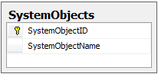

Tất cả các bảng dữ liệu trong cơ sở dữ liệu đều được định danh trong bảng SystemObject, do vậy các thao tác của hệ thống bên trên, các lớp tương tác với cơ sở dữ liệu đều thông qua SystemObjectID, khi cần thiết phải thêm bảng vào hệ thống chỉ việc định nghĩa thêm một SystemObjectID trong bảng này

#### System Object Record

Với cách thiết kế khóa chính của mỗi bảng là kiểu số nguyên, tăng dần và không lặp lại, mỗi record trong các bảng đều được định danh là SystemObjectRecordID, kết hợp cùng với SystemObjectID của bảng lưu trữ tạo thành một cặp định danh duy nhất trong hệ thống

Bằng cách này, mỗi record trong hệ thống được xem như một đối tượng độc lập với nhau, có các thuộc tính và điểm số riêng của mình; có thể thiết lập quan hệ với bất kỳ đối tượng nào khác trong hệ thống và có điểm số cho mối quan hệ đó

## Mô tả tổng quan về đề tài

Đề tài “Connecting hearts” xây dựng trên ý tưởng các hoạt động hiện có của nhóm Tình Thương- Trường Đại học Hoa Sen và cải thiện chúng nhằm xây dựng một cộng đồng mở để mọi người có thể tham gia chia sẻ những trường hợp khó khăn mà mình biết được, từ đó các thành viên khác của cộng đồng sẽ chung tay hỗ trợ để có thể giúp những trường hợp khó khăn đó cải thiện đời sống của mình.

Đề tài này bao gồm các phần chức năng:

### Chức năng dành cho người sử dụng

* Đăng ký tham gia cộng đồng
* Đăng nhập
* Thay đổi thông tin tài khoản
* Gởi thư mời thành viên mới
* Đăng tải dự án
* Đăng mục tin trong blog cá nhân
* Định nghĩa tag
* Ghi chú mục tin của thành viên khác
* Đánh giá, xếp hạng bài viết của thành viên khác
* Tìm kiếm thông tin

### Chức năng dành cho người quản trị hệ thống

* Quản lý các danh mục
* Thống kê các mức độ quan tâm tùy thuộc vào tiêu chí lựa chọn

## Nguyên tắc khởi tạo đối tượng

Ban đầu hệ thống có một đối tượng khởi đầu duy nhất là Admin. Admin sẽ khởi tạo các đối tượng khác như bài viết, dự án, thành viên… Các đối tượng do Admin tạo ra có mối quan hệ với Admin.

Khi một người nhận được thư mời từ Admin và chấp nhận tham gia cộng đồng, hệ thống cũng thiết lập mối quan hệ giữa người mới tham gia với người Admin. Khi đã tham gia cộng đồng, thành viên mới tiếp tục khởi tạo các đối tượng liên quan đến mình, trong đó có việc mời thành viên khác

Tiến trình khởi tạo đối tượng mới bất kỳ trên cộng đồng trực tuyến này luôn tuân theo quy tắc kể trên, từ đó đảm bảo luôn có mối liên hệ giữa hai đối tượng bất kỳ trên cộng đồng.

Phương pháp nhón chúng tôi đánh giá độ tin cậy là xây dựng mô hình quan hệ giữa các đối tượng, tính toán và lưu trữ trọng số trên các mối quan hệ để có được mô hình quan hệ giữa các đối tượng. Mô hình quan hệ này khi được kết hợp các công thức đánh giá tin cậy sẽ trở thành mô hình đánh giá độ tin cậy

## Mô hình xác định độ tin cậy

### Xác định độ tin cậy của một thành viên

Mỗi thành viên tham gia vào cộng đồng được đánh giá bằng ba loại điểm khác nhau

#### Điểm năng động

Khi thành viên tham gia đóng góp thông tin cho cộng đồng sẽ được tính điểm năng động tùy thuộc vào các thông tin đóng góp. Điểm năng động được đánh giá theo từng lĩnh vực của thành viên đó tham gia

Có hai hoạt động được tính điểm năng động là đăng tải bài viết và ghi chú bài viết của thành viên khác

**Các quy tắc**

* Khi đăng tải mỗi bài viết mới, thành viên được 50 điểm năng động
* Khi ghi chú trong một bài viết của thành viên khác, thành viên viết ghi chú được 20 điểm năng động

**Mẫu dữ liệu**

Thành viên A có 3 bài viết, có 5 ghi chú thì điểm năng động của thành viên A là:

P = 3*50 + 5*20 = 250

**Thể hiện của mô hình xác định độ tin cậy trong công thức tính điểm số**

* Đối tượng hay quan hệ (System object): thành viên, bài viết, comment
* Trọng số do người dùng định nghĩa: 20, 50

#### Điểm tin cậy

Điểm này được tính thông qua các ghi chú, đánh giá của thành viên khác trong những bài viết của một thành viên

**Các quy tắc**

* Điểm tin cậy của một thành viên khi có thành viên khác đánh giá chỉ được tính cho lĩnh vực của bài viết được đánh giá

**Mẫu dữ liệu**

Thành viên A có chỉ 1 bài viết trong lĩnh vực “Trẻ em tàn tật”, được 3 thành viên khác đánh giá thì điểm tin cậy của thành viên A trong lĩnh vực “Trẻ em tàn tật” là: 3*20 = 60

**Thể hiện của mô hình xác định độ tin cậy trong công thức tính điểm số**

* Đối tượng hay quan hệ (System object): thành viên, bài viết, lĩnh vực
* Trọng số do người dùng định nghĩa: 20

#### Điểm dự án

Do tính chất của cộng đồng thiên về việc khuyến khích thành viên đăng tải các dự án mang tính cộng đồng, hỗ trợ người nghèo nên mỗi dự án đăng tải sẽ mang lại 100 điểm dự án cho thành viên đăng tải

**Thể hiện của mô hình xác định độ tin cậy trong công thức tính điểm số**

* Đối tượng hay quan hệ (System object): thành viên, dự án
* Trọng số do người dùng định nghĩa: 1

#### Điểm cộng của một thành viên

Điểm cộng của một thành viên trong cộng đồng sẽ là hợp thành của điểm năng động, điểm tin cậy và điểm dự án của thành viên đó. Điểm cộng của một thành viên tính theo công thức

P = A*X + B*Y + C*Z

Với

A: Điểm năng động

B: Điểm tin cậy

C: Điểm dự án

X: Hệ số điểm năng động tùy thời điểm, do Admin quy định (P1)

Y: Hệ số điểm năng động tùy thời điểm, do Admin quy định (P2)

Z: Hệ số dự án tùy thời điểm, do Admin quy định (P3)

**Dữ liệu mẫu**

Thành viên NHPhat có điểm năng động A=50, điểm tin cậy B=78, điểm dự án C=300

Tại thời điểm xem điểm, hệ thống đang quy định các hệ số

X=0.5; Y=0.7; Z=1

Vậy cộng điểm cá nhân của NHPhát là: 50*0.5 + 78*0.7 + 300*1 = 379.6

**Thể hiện của mô hình xác định độ tin cậy trong công thức tính điểm số**

* Đối tượng hay quan hệ (System object): thành viên, dự án
* Trọng số do người dùng định nghĩa: P1, P2, P3

### Xác định độ tin cậy của một lĩnh vực

Độ tin cậy của một lĩnh vực trong cộng đồng tùy thuộc vào mức độ quan tâm của cộng đồng và các đối tượng cho lĩnh vực đó

Các yếu tố tạo nên độ tin cậy của một lĩnh vực là: lượng người quan tâm, lượng project/ blog liên quan, điểm số của các người quan tâm đến lĩnh vực đó và điểm số của các project/ blog trong lĩnh vực

Gọi

A: Lượt người đăng ký tham gia vào lĩnh vực

B: Tổng lượt người đăng ký tham gia các lĩnh vực

M: Trung bình cộng điểm số các người đăng ký tham gia vào lĩnh vực

X: Hệ số nhân quy định độ ảnh hưởng của người tham gia đối với lĩnh vực do Admin quy định (P4)

C: Tổng điểm các project và blog thuộc lĩnh vực

D: Tổng điểm các project và blog thuộc tất cả các lĩnh vực

N: Trung bình cộng điểm số các project và blog thuộc lĩnh vực

Y: Hệ số nhân quy định độ ảnh hưởng của các bài đăng đối với lĩnh vực do Admin quy định (P5)

**Độ tin cậy của một lĩnh vực tính theo công thức**

P = (A/B)*M*X + (C/D)*N*Y

**Thể hiện của mô hình xác định độ tin cậy trong công thức tính điểm số**

* Đối tượng hay quan hệ (System object): thành viên, lĩnh vực, dự án, bài viết
* Trọng số do người dùng định nghĩa: P4, P5

### Xác định độ tin cậy của một dự án

Độ tin cậy của một dự án sẽ phụ thuộc vào nhiều yếu tố, trong đó có:

#### Lĩnh vực dự án

Tại thời điểm đăng tải dự án, điểm lĩnh vực dự án sẽ là trung bình cộng tất cả tổng điểm của các dự án thuộc lĩnh vực đó đang có trong cộng đồng

VD: Tại thời điểm đăng tải dự án “Hạt muối cho đời” thuộc lĩnh vực “Trẻ em”, trên cộng đồng đang có 5 dự án về lĩnh vực trẻ em với tổng điểm là 300. Như vậy điểm lĩnh vực dự án dành cho dự án “Hạt muối cho đời” là A= 300/5 = 60

#### Thành viên đăng tin

Thành viên đăng tin dự án có ảnh hưởng đến độ tin cậy của dự án. Điểm do thành viên đăng tin mang lại cho dự án tính theo công thức

**B = (Điểm của thành viên trong lĩnh vực)/(Tổng điểm của thành viên)*X**

Với X: hệ số độ quan trọng của lĩnh vực trong cộng đồng tùy từng thời điểm, do Admin quy định (P6)

VD: Tại thời điểm NHPhat đăng tải dự án “Hạt muối cho đời” thuộc lĩnh vực “Trẻ em”, NHPhát đã đăng 2 bài trước đó trong lĩnh vực này với điểm là 200, tổng điểm của thành viên là 3000, hệ số X là 30 thì điểm do thành viên đem về cho dự án là

**B = 200/3000*3 = 2**

#### Số lượt quyên góp

Số lượng người tham gia của mỗi dự án có tác động đến độ tin cậy của dự án đó, mỗi người tham gia vào dự án sẽ làm tăng điểm cho dự án

**C = (Số người tham gia dự án) * Hệ số điểm/ người tham gia (P7)**

VD: Dự án “Hạt muối cho đời” có 50 người tham gia, hệ số điểm/ người là 4 thì dự án này sẽ có C=50*4=200 điểm do số lượng thành viên mang lại

#### Số lượng comment

Mỗi comment cho dự án sẽ được tính cộng vào điểm tin cậy của dự án theo công thức

**D= (Số lượng comment của dự án) * Hệ số điểm/ comment (P8)**

VD: Dự án “Hạt muối cho đời” có 200 comment, hệ số điểm/comment là 2 thì dự án này có D=200*2=400 điểm do lượng comment mang lại

#### Điểm cộng của một dự án

Điểm cộng của một dự án là tổng điểm các thành phần cấu thành dự án bên trên, tính theo công thức

P= A*X + B*Y + C*Z + D*L

Với X, Y, Z, L là hệ số điểm ảnh hưởng của lĩnh vực dự án, thành viên đăng tin, số lượng tham gia, số lượng comment do Admin quy định (P9,P10,P11,P12)

**Thể hiện của mô hình xác định độ tin cậy trong công thức tính điểm số**

* Đối tượng hay quan hệ (System object): thành viên, dự án, comment, lĩnh vực
* Trọng số do người dùng định nghĩa: P4, P5, P6, P7, P8, P9, P10, P11, P12

### Xác định độ tin cậy của một tag

Độ tin cậy, độ phổ dụng của 1 tag có tác động đến sự quan tâm của cộng đồng về một lĩnh vực, 1 dự án nào đó

Độ tin cậy của 1 tag là tổng hợp của các yếu tố

A: Số lượt tag đó được sửa dụng trong cộng đồng

B: Điểm số của các đối tượng (project, blog,…) có sử dụng tag đó

Tổng điểm của 1 tag tính theo công thức

P = A*X + B/Y

Với

X: Điểm số của tag/ lần sử dụng cho Admin quy định (P13)

Y: Tổng điểm các đối tượng có sử dụng tag trong cộng đồng

**Thể hiện của mô hình xác định độ tin cậy trong công thức tính điểm số**

* Đối tượng hay quan hệ (System object): tag, dự án, bài viết
* Trọng số do người dùng định nghĩa: P13

### Xác định độ tin cậy giữa hai thành viên

Giữa hai thành viên trong cùng cộng đồng có tối thiểu một quan hệ, không giới hạn số quan hệ tối đa

Khi một thành viên tham gia vào cộng đồng, mặc định có mối quan hệ “bạn bè” với thành viên đã mời

Sau khi tham gia vào cộng đồng, thành viên mới có thể thay đổi mối quan hệ mặc định và/hay tạo thêm các quan hệ khác

**Các quy tắc**

* Trọng số của mỗi mối quan hệ giữa hai thành viên có thể được định nghĩa dành cho riêng một lĩnh vực nhất định hoặc dành cho tất cả các lĩnh vực có trong cộng đồng giữa hai thành viên đó
* Điểm tin cậy giữa hai thành viên phụ thuộc vào lĩnh vực đặt mối quan hệ
* Giữa hai thành viên có thể có nhiều mối quan hệ trong cùng một lĩnh vực

Các yếu tố tác động đến điểm của mối quan hệ giữa hai thành viên bao gồm

A: Tổng điểm của thành viên thứ nhất

B: Tổng điểm của thành viên thứ hai

C: Tổng điểm của các lĩnh vực hai thành viên đó cùng tham gia

D: Tổng điểm các dự án/ blog hai thành viên cùng tham gia

Tổng điểm của mối quan hệ giữa hai thành viên được tính theo công thức

P = (C+D)/(A+B)*X

Với

X: hệ số tương quan giữa hai thành viên (P14)

**Thể hiện của mô hình xác định độ tin cậy trong công thức tính điểm số**

* Đối tượng hay quan hệ (System object): thành viên, lĩnh vực, dự án, bài viết
* Trọng số do người dùng định nghĩa: P14

### Xác định độ tin cậy giữa một thành viên và một lĩnh vực

Qua các hoạt động của một thành viên vào một lĩnh vực có thể tính toán độ tin cậy của một thành viên trong một lĩnh vực xác định

Các yếu tố tác động đến tổng điểm của một thành viên trong một lĩnh vực xác định là

A: Điểm năng động của thành viên trong lĩnh vực đó

B: Điểm tin cậy của thành viên trong lĩnh vực đó

C: Điểm dự án/ blog của thành viên trong lĩnh vực đó

D: Điểm có khi ghi chú các project/ blog thuộc lĩnh vực đó

Tổng điểm của một thành viên trong một lĩnh vực được tính toán theo công thức

P = A*X + B*Y + C*Z + D*M

Với

X: Hệ số của yếu tố năng động trong việc tin cậy thành viên theo lĩnh vực do Admin quy định (P15)

Y: Hệ số của yếu tố tin cậy cá nhân trong việc tin cậy thành viên theo lĩnh vực do Admin quy định (P16)

Z: Hệ số của yếu tố dự án/ blog trong việc tin cậy thành viên theo lĩnh vực do Admin quy định (P17)

M: Hệ số của yếu tố ghi chú trong việc tin cậy thành viên theo lĩnh vực do Admin quy định (P18)

**Thể hiện của mô hình xác định độ tin cậy trong công thức tính điểm số**

* Đối tượng hay quan hệ (System object): thành viên, dự án, bài viết, lĩnh vực
* Trọng số do người dùng định nghĩa: P15, P16, P17, P18

### Xác định độ tin cậy giữa một thành viên và một dự án

Giữa một thành viên cộng đồng và một dự án có thể thiết lập nhiều quan hệ khác nhau để tính toán độ tin cậy của thành viên với dự án đó

Các yếu tố ảnh hưởng đến độ tin cậy của một thành viên và một dự án bao gồm

A: Điểm của thành viên trong lĩnh vực dự án thuộc về

B: Tổng điểm của thành viên

Độ tin cậy giữa một thành viên và một dự án tính theo công thức

P = (A/B) * X

Với

X: hệ số quan hệ giữa thành viên và dự án (P16)

**Thể hiện của mô hình xác định độ tin cậy trong công thức tính điểm số**

* Đối tượng hay quan hệ (System object): thành viên, dự án
* Trọng số do người dùng định nghĩa: P16

### Xác định độ tin cậy giữa một thành viên và một tag

Mỗi dự án các thành viên đều có thể đặt những tag liên quan, tập hợp các tag liên quan của một thành viên có thể chỉ ra độ quan trọng hay quen thuộc của tag đó đối với thành viên xác định

Các yếu tố ảnh hưởng đến khả năng tin cậy một thành viên đối với một tag là

A: Số lần tag đó hiển thị trong các dự án của thành viên (P17)

B: Tần suất sử dụng của tag đó trong tổng số tag thành viên đang xét sử dụng (P18)

C: Tổng điểm các dự án hay bài viết có liên quan đến tag này của thành viên đang xét (P19)

Tổng điểm xác định độ tin cậy của một thành viên đối với một tag tính theo công thức

P = A*X + B*Y + C*Z

Với

X: Hệ số quan trọng của một tag đối với một thành viên, do Admin quy định (P20)

Y: Hệ số tỉ trọng của một tag trong toàn bộ tag của một thành viên, do Admin quy định (P21)

Z: Hệ số tỉ trọng của bài viết so với độ tin cậy của một thành viên, do Admin quy định (P22)

**Thể hiện của mô hình xác định độ tin cậy trong công thức tính điểm số**

* Đối tượng hay quan hệ (System object): tag, dự án, thành viên, bài viết
* Trọng số do người dùng định nghĩa: P17, P18, P19, P20, P21, P22

### Xác định độ tin cậy giữa hai lĩnh vực

Hai lĩnh vực khác nhau có những điểm chung nhất định với nhau để tạo thành các mối liên hệ, từ đó xác định độ tin cậy giữa hai lĩnh vực đó

Các điểm chung của hai lĩnh vực bao gồm:

* Các thành viên đăng ký tham gia cả hai lĩnh vực
* Các tag dùng chung trong hai lĩnh vực

Các yếu tố ảnh hưởng đến độ tin cậy giữa hai lĩnh vực bao gồm

A,B,C: Tổng điểm của các thành viên trong từng lĩnh vực và trong tập giao của hai lĩnh vực

D,E,F: Tổng số điểm của các tag trong từng lĩnh vực và tổng số các tag dùng chung trong hai lĩnh vực

Độ tin cậy giữa hai lĩnh vực tính theo công thức

P = C/(A+B)*X + F/(D+E)*Y

Với

X: Hệ số tỉ trọng của tổng các thành viên tham gia hai lĩnh vực so với tổng số thành viên tham gia từng lĩnh vực, do Admin quy định (P23)

Y: Hệ số tỉ trọng của tổng điểm các tag chung của hai lĩnh vực so với tổng số tag từng lĩnh vực, do Admin quy định (P24)

**Thể hiện của mô hình xác định độ tin cậy trong công thức tính điểm số**

* Đối tượng hay quan hệ (System object): thành viên, lĩnh vực, tag
* Trọng số do người dùng định nghĩa: P23, P24

### Xác định độ tin cậy giữa một lĩnh vực và một dự án

Do mỗi dự án đưa lên cộng đồng phải thuộc một lĩnh vực xác định nên tạo thành mối quan hệ giữa lĩnh vực và dự án

Gọi

A: Tổng số điểm của lĩnh vực đang xét

B: Tổng số điểm của tất cả các lĩnh vực tại thời điểm đang xét

C: Tổng số điểm của dự án đang xét

D: Tổng số điểm của tất cả các dự án tại thời điểm đang xét

Điểm số của mối quan hệ lĩnh vực- dự án tính theo công thức

P = (A/B)*X + (C/D)*Y

Với

X: Hệ số tỉ trọng của đối tượng lĩnh vực trong mối quan hệ lĩnh vực- dự án do Admin quy định (P25)

Y: Hệ số tỉ trọng của đối tượng dự án trong mối quan hệ lĩnh vực- dự án do Admin quy định (P26)

**Thể hiện của mô hình xác định độ tin cậy trong công thức tính điểm số**

* Đối tượng hay quan hệ (System object): lĩnh vực, dự án
* Trọng số do người dùng định nghĩa: P25, P26

### Xác định độ tin cậy giữa một lĩnh vực và một tag

Mỗi dự án hay bài viết đều thuộc một lĩnh vực xác định, mỗi tag đều ghi nhận cho ít nhất một dự án hay bài viết, do vậy tạo thành mối quan hệ giữa lĩnh vực và dự án

Gọi

A: Tổng số lượt tag đang xét được ghi nhận cho các dự án hay bài viết thuộc lĩnh vực đang xét

B: Tổng số lượt tag ghi nhận chung cho các dự án hay bài viết thuộc lĩnh vực đang xét

Độ tin cậy của một tag trong một lĩnh vực được tính bằng công thức

P = (A/B)*X

Với

X: Hệ số tỉ trọng của đối tượng tag trong một lĩnh vực, do Admin quy định (P27)

**Thể hiện của mô hình xác định độ tin cậy trong công thức tính điểm số**

* Đối tượng hay quan hệ (System object): tag, dự án, bài viết, lĩnh vực
* Trọng số do người dùng định nghĩa: P27

### Xác định độ tin cậy giữa hai dự án

Giữa hai dự án trong cộng đồng có các mối quan hệ tin cậy lẫn nhau dựa trên các yếu tố

A, B: Tổng điểm lĩnh vực của từng dự án

C: Tổng điểm các tag chung của hai dự án

D, E: Tổng điểm của từng thành viên đăng tải dự án

Độ tin cậy của hai dự án được tính theo công thức

P = (A+B)*X + C*Y + (D+E)*Z

Với

X: Hệ số ảnh hưởng của lĩnh vực đối với dự án, do Admin quy định (P28)

Y: Hệ số ảnh hưởng của tag đối với dự án, do Admin quy định (P29)

Z: Hệ số ảnh hưởng của thành viên đăng tải đối với dự án, do Admin quy định (P30)

**Thể hiện của mô hình xác định độ tin cậy trong công thức tính điểm số**

* Đối tượng hay quan hệ (System object): lĩnh vực, dự án, tag, thành viên
* Trọng số do người dùng định nghĩa: P28, P29, P30

### Xác định độ tin cậy giữa một dự án/ bài viết và một tag

Mỗi dự án hay bài viết đều có một tập các tag nhất định, mỗi tag đều ghi nhận cho ít nhất một dự án hay bài viết, do vậy tạo thành mối quan hệ giữa dự án hay bài viết với tag

Gọi

A: Tổng số lượt tag đang xét được ghi nhận trong tất cả các dự án hay bài viết

B: Tổng số lượt dự án hay bài viết có chứa tag đang xét

Độ tin cậy của một dự án hay bài viết với một tag được tính bằng công thức

P = (A*B)*X

Với

X: Hệ số tỉ trọng của đối tượng dự án hay bài viết trong tương quan với một tag, do Admin quy định (P31)

**Thể hiện của mô hình xác định độ tin cậy trong công thức tính điểm số**

* Đối tượng hay quan hệ (System object): tag, dự án, bài viết
* Trọng số do người dùng định nghĩa: P31

### Xác định độ tin cậy giữa hai tag

Giữa hai tag bất kỳ có thể được dùng để ghi nhận cho cùng một dự án hay bài viết hoặc không bao giờ đi cùng nhau, vậy ta có công thức tính độ tin cậy của hai tag là

P = A/(B+C)*X

Với

A: Số lượt dự án hay bài viết cùng xuất hiện hai tag này

B: Số lượt dự án chứa tag thứ nhất

C: Số lượt dự án chứa tag thứ hai

X: Hệ số tỉ trọng của mối qua hệ giữa hai tag, do Admin quy định (P32)

**Thể hiện của mô hình xác định độ tin cậy trong công thức tính điểm số**

* Đối tượng hay quan hệ (System object): dự án, bài viết, tag
* Trọng số do người dùng định nghĩa: P32

Trong việc xác định độ tin cậy và mối quan hệ giữa hai tag với nhau, ban đầu chúng tôi có giải pháp là xây dựng từ điển từ đồng nghĩa/ gần nghĩa với nhau để khi người dùng nhập một tag cho bài viết thì hệ thống sẽ so sánh từ mới nhập với từ điển tag có trong hệ thống. Nếu từ mới nhập có từ đồng nghĩa/ gần nghĩa với từ trong hệ thống, chúng tôi khuyến cáo người dùng sử dụng từ đã có từ trước. Bằng phương pháp này, chúng tôi giới hạn số lượng tag khác nhau có thể có trong hệ thống, đồng thời xây dựng được quan hệ giữa các tag

Khi đưa vào triển khai chúng tôi gặp khó khăn trong việc xây dựng bộ từ điển từ đồng nghĩa/ gần nghĩa của tiếng Việt và việc xử lý nhiều từ khi có dấu tiếng Việt ý nghĩa hoàn toàn khác nhau nhưng khi bỏ dấu thì ghi giống nhau (vd: “từ điển” và “tủ điện” bỏ dấu đi đều là “tu dien”) phải xét tiếp trong ngữ cảnh của ngôn ngữ tiếng Việt, do vậy chúng tôi đã không thể triển khai tích hợp vào hệ thống. Sau này khi có điều kiện phát triển sẽ tích hợp tính năng này vào hệ thống.

### Xác định độ tin cậy của một bài blog

Các yếu tố tác động đến độ tin cậy của một bài blog là: lĩnh vực của bài blog, người đăng bài blog, điểm đánh giá cho bài blog và lượng ghi chú (comment) cho bài blog đó

Gọi

A: Tổng điểm của lĩnh vực bài blog thuộc về

B: Tổng điểm của thành viên đăng bài blog

C: Điểm trung bình cộng các rating đánh giá cho bài blog

D: Tổng số lượt ghi chú cho bài blog

Độ tin cậy của một bài blog được tính theo công thức

P = A+B+C+(D*20)

**Thể hiện của mô hình xác định độ tin cậy trong công thức tính điểm số**

* Đối tượng hay quan hệ (System object): lĩnh vực, bài viết, thành viên, dự án, ghi chú
* Trọng số do người dùng định nghĩa: 20 (điểm của một ghi chú/ bài blog)

### Tính điểm thành viên mới tham gia cộng đồng (New commer point- NCP)

Khi một thành viên mới tham gia vào dự án sẽ được tính điểm khởi đầu dựa vào các yếu tố có tại thời điểm mà thành viên đó đăng nhập lần đầu tiên, các yếu tố này bao gồm

* Lĩnh vực thành viên đăng ký (A)
* Điểm của thành viên mời tham gia (B)
* Độ quan tâm của cộng đồng về lĩnh vực đó tại thời điểm đăng ký (C)
* Trung bình cộng tổng điểm của các dự án thuộc các lĩnh vực đăng ký tham gia (D)

Trong đó:

A = Số thành viên lĩnh vực đăng ký/ Tổng số thành viên của diễn đàn

B = Tổng điểm của thành viên mời tham gia

C = Tổng số lượt đọc bài thuộc lĩnh vực đăng ký trong 3 ngày qua/ Tổng số lượt đọc các bài viết trong 3 ngày qua

D = Tổng điểm các dự án thuộc các lĩnh vực đăng ký

NCP = A*2 + B/100 + C*3 + D*3.5

**Thể hiện của mô hình xác định độ tin cậy trong công thức tính điểm số**

* Đối tượng hay quan hệ (System object): thành viên, dự án, bài viết, lĩnh vực
* Trọng số do người dùng định nghĩa: các hệ số nhân với A, B, C, D

### Tính điểm dự án khi khởi tạo (Created project- CP)

Dự án khi khởi tạo tùy vào thời điểm sẽ có điểm khác nhau phụ thuộc vào sự quan tâm của cộng đồng về lĩnh vực của dự án, điểm này phụ thuộc các yếu tố:

Độ quan tâm của cộng đồng về lĩnh vực của dự án (A)

Tỉ trọng của lĩnh vực trong cộng đồng (B)

Điểm của thành viên đăng tải dự án (C)

Trong đó

A = Tổng số lượt đọc bài thuộc lĩnh vực đăng ký trong 3 ngày qua/ Tổng số lượt đọc các bài viết trong 3 ngày qua

B = Tổng số dự án thuộc lĩnh vực/ Tổng dự án của toàn cộng đồng

C = Tổng điểm của thành viên đăng tải

CP = A + B*3 + C*2

**Thể hiện của mô hình xác định độ tin cậy trong công thức tính điểm số**

* Đối tượng hay quan hệ (System object): lĩnh vực, thành viên, dự án, bài viết
* Trọng số do người dùng định nghĩa: Các hệ số nhân cho yếu tố A, B, C

### Các thống kê phục vụ tính điểm trong cộng đồng

#### Thống kê điểm số hiển thị dạng biểu đồ

Thống kê điểm số của các đối tượng trên cộng đồng có ý nghĩa quan trọng để người quản trị hệ thống nhận ra sự quan tâm của cộng đồng vào các đối tượng từ đó có sự điều chỉnh phù hợp

Ví dụ: Thống kê độ quan tâm của cộng đồng vào các tag- dự án cụ thể

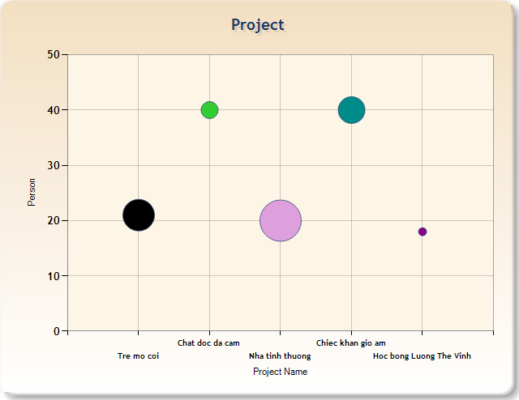  
Hình mô tả thống kê cho quan hệ ba chiều

Ý nghĩa các trục trên biểu đồ mẫu:

* Trục tung: Số lượng thành viên tham gia vào từng dự án
* Trục hoành: Danh sách các dự án
* Hình tròn: Biểu thị số tag đánh giá cho các dự án

Khi người quản trị nhấn chọn một hình tròn trên biểu đồ sẽ hiển thị chi tiết các tag đã đánh giá cho dự án đó cùng với thông tin của các thành viên đã đánh giá như sau

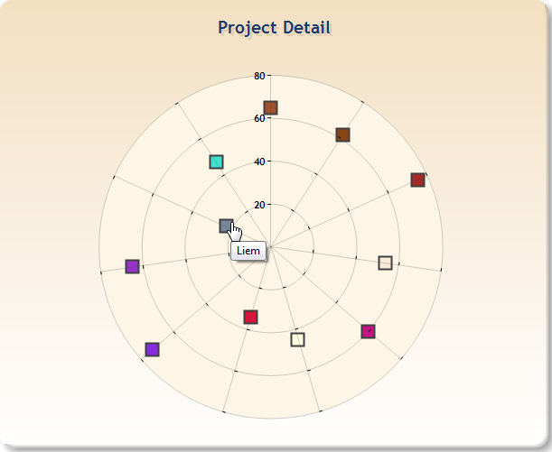

Với tiêu chí “động” của mô hình xác định độ tin cậy, trong mô hình của mình chúng tôi đưa ra công cụ tạo thống kê động cho phép người quản trị có thể tự xây dựng các biểu đồ của mình, những biểu đồ này mang tính đa chiều nên có thể thể hiện được nhiều yếu tố khác nhau mang tính trực quan dễ sử dụng

Người dùng được phép chọn lựa từ 2-3 thông số để thống kê theo nhu cầu.

* Nếu chọn hai thông số, report sẽ hiển thị dạng cột
* Nếu chọn ba thông số, report hiển thi theo ba chiều, có thể nhấn vào những đối tượng ở chiều thứ ba để xem chi tiết. Với cơ chế này, các biểu đồ thống kê có thể hiển thị đa chiều theo ý muốn

#### Thống kê điểm số hiển thị dạng quan hệ

Với cách hiển thị này, quan hệ giữa các đối tượng trong cộng đồng và điểm số của mối quan hệ sẽ được hiển thị trực quan hơn. Người dùng chỉ chọn các loại quan hệ có sẵn như “Thành viên- dự án” hay “Dự án- tag” … để xem được biểu đồ

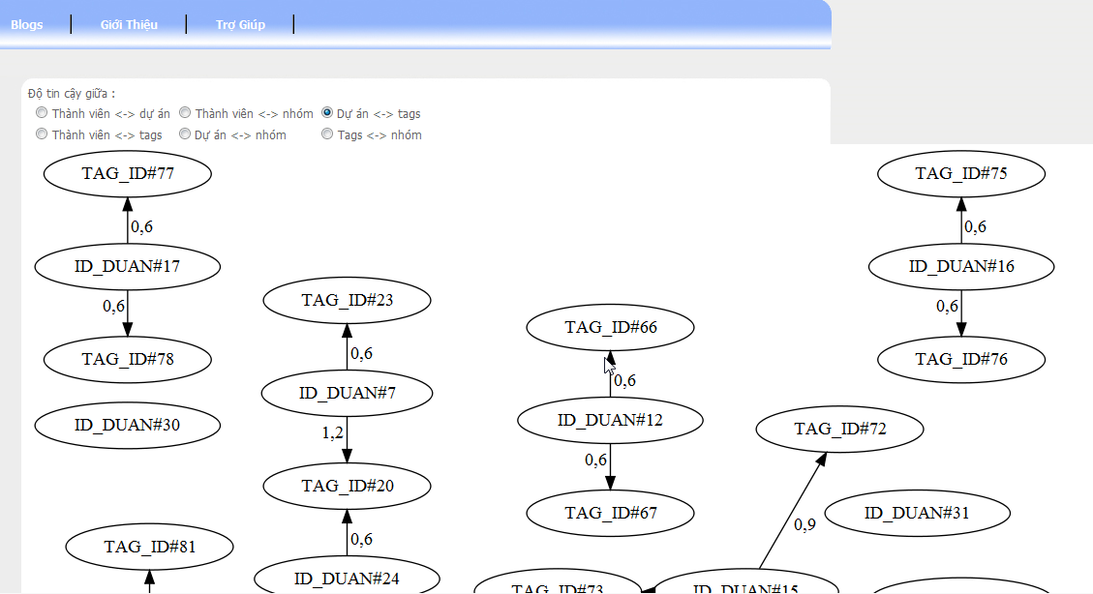  
Biểu đồ cho mối quan hệ “Dự án- tag”

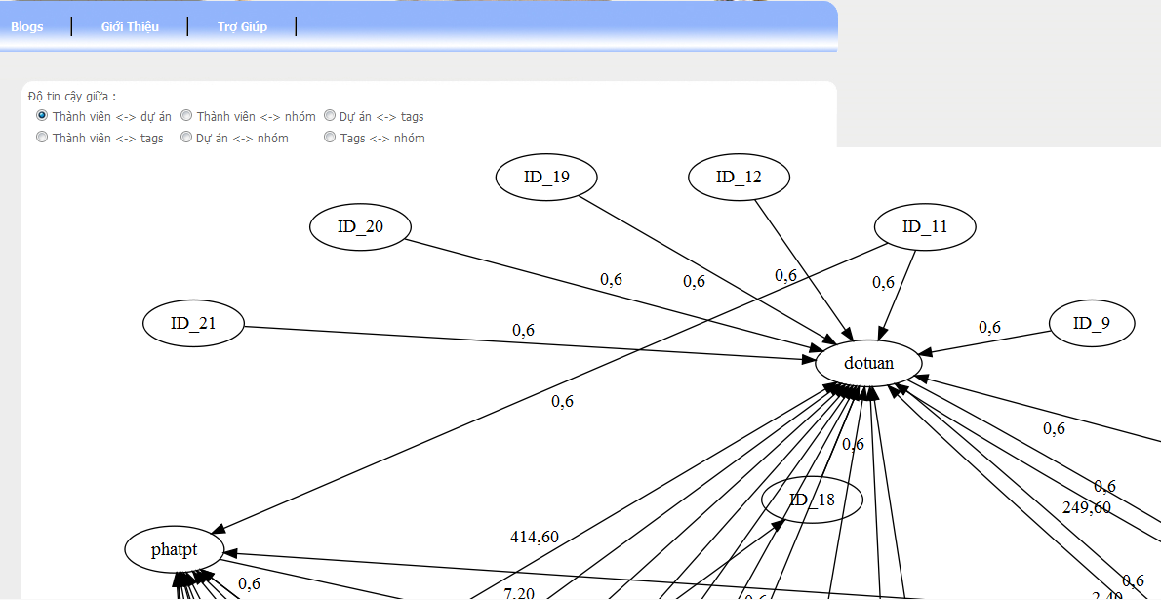  
Biểu đồ quan hệ “thành viên- dự án”

Với dạng biểu đồ này, dễ dàng thấy được sự tập trung của các đối tượng trên cộng đồng vào những đối tượng cụ thể cùng với điểm số các mối quan hệ đó. Từ biểu đồ này sẽ xác định được những đối tượng được quan tâm nhất để xác định tiếp tục độ tin cậy của những đối tượng này.

## So sánh mô hình xác định độ tin cậy của nhóm với các mô hình khác

| **STT** | **Tiêu chí** | **Mô hình / Phương pháp** | | | | | | | | |
| --- | --- | --- | --- | --- | --- | --- | --- | --- | --- | --- |
| **Stephen Marsh** | **Raph Levien** | **Global trust model** | **Data mining** | **Auction Rules** | **Cai-Nicolas Ziegler** | **Đo lường tin cậy dựa trên danh tiếng** | **Đo lường tin cậy dựa trên quan hệ** | **Connecting Hearts** |
| **Cách hiển thị giá trị tin cậy** | | | | | | | | | | |
|  | * Lưu trữ giá trị tin cậy | **X** | **-** | **X** | **-** | **X** | **X** | **X** | **-** | **X** |
|  | * Theo kiểu từ thấp đến cao, tăng điểm khi có hoạt động được khuyến khích | **X** | **X** | **X** | **X** | **-** | **X** | **X** | **-** | **X** |
|  | * Theo kiểu từ cao đến thấp, trừ điểm khi có hoạt động bị cấm/ không khuyến khích | **-** | **-** | **-** | **-** | **X** | **-** | **-** | **-** | **-** |
|  | * Tăng nhanh, giảm chậm | **-** | **X** | **X** |  | **-** | **-** | **X** | **X** | **X** |
|  | * Tăng chậm, giảm nhanh | **-** | **-** | **-** |  | **-** | **-** | **-** | **-** | **-** |
|  | * Tăng nhanh, giảm nhanh | **-** | **-** | **-** | **X** | **-** | **-** | **-** | **-** | **-** |
|  | * Tăng chậm, giảm chậm | **X** | **-** | **-** |  | **X** | **X** | **-** | **-** | **-** |
| **Khởi tạo giá trị cho nút mạng mới** | | | | | | | | | | |
|  | * Giá trị ban đầu là giá trị tối thiểu, tăng dần khi có hoạt động tích cực | **X** | **X** | **X** | **X** | **X** | **X** | **X** | **-** | **X** |
|  | * Giá trị ban đầu là giá trị tối đa, giảm dần khi có hoạt động không tích cực | **-** | **-** | **-** | **-** | **X** | **-** | **-** | **-** | **-** |
| **Cập nhật giá trị cho các nút mạng** | | | | | | | | | | |
|  | * Mô hình đánh giá tập trung (centralize) | **-** | **X** | **-** | **X** | **-** | **-** | **X** | **-** | **-** |
|  | * Mô hình đánh giá bất tập trung (decentralize) | **X** | **-** | **X** | **-** | **X** | **X** | **-** | **X** | **X** |
|  | * Tính toán cục bộ | **X** | **-** | **X** | **X** | **X** | **X** | **X** | **X** | **X** |
|  | * Tính toán lan truyền | **-** | **X** | **-** | **-** | **-** | **-** | **-** | **-** | **X** |
|  | * Tính điểm theo kinh nghiệm | **X** | **X** | **-** | **-** | **-** | **X** | **X** | **X** | **X** |
|  | * Tính điểm theo lịch sử hoạt động | **X** | **X** | **X** | **X** | **-** | **X** | **X** | **-** | **X** |
|  | * Tính điểm mọi đối tượng trên mạng | **-** | **X** | **-** | **X** | **-** | **X** | **X** | **X** | **X** |
|  | * Tính điểm một vài đối tượng trên mạng | **X** | **-** | **X** | **-** | **X** | **-** | **X** | **-** | **-** |
| **Những yếu tố phụ ảnh hưởng đến quá trình đánh giá** | | | | | | | | | | |
|  | * Khả năng trao đổi thông tin giữa các thành viên | **-** | **-** | **-** | **-** | **X** | **X** | **X** | **X** | **X** |
|  | * Khả năng mở rộng hệ thống | **-** | **-** | **-** | **X** | **-** | **X** | **X** | **X** | **X** |
|  | * Quản lý rủi ro | **-** | **-** | **-** | **-** | **-** | **-** | **X** | **-** | **X** |

# Giải pháp công nghệ để xác định độ tin cậy

## .NET Framework

### Giới thiệu

.Net Framework là 1 thành phần nền tảng cho mọi công cụ phát triển trên ứng dụng .Net, nó còn được thiết kế nhằm hỗ trợ cho các ứng dụng và các service thế hệ kế tiếp. Cung cấp các lớp đối tượng (Class) để có thể gọi thi hành các chức năng mà đối tượng đó cung cấp.

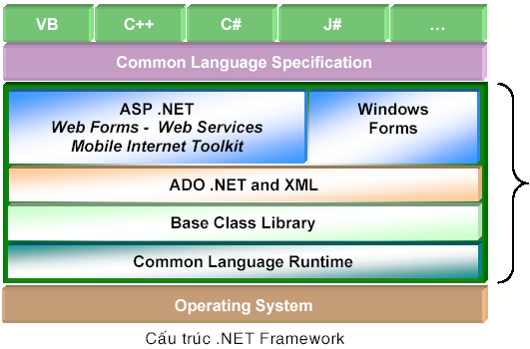

.Net Framework gồm 2 phần chính là Common Language Runtime (CLR): quản lý việc thực thi mã lệnh (code) và Class Libraries: tập hợp các kiểu của CLR

Common Language Runtime (CLR) : Là thành phần "kết nối" giữa các phần khác trong .NET Framework với hệ điều hành. Common Language Runtime (CLR) giữ vai trò quản lý việc thi hành các ứng dụng viết bằng .NET trên Windows. CLR sẽ thông dịch các lời gọi từ chương trình cho Windows thi hành, đảm bảo ứng dụng không chiếm dụng và sử dụng tràn lan tài nguyên của hệ thống. Nó cũng không cho phép các lệnh "nguy hiểm" được thi hành. Các chức năng này được thực thi bởi các thành phần bên trong CLR như Class loader, Just In Time compiler, Garbage collector, Exception handler, COM marshaller, Security engine,…

Class Libraries (.Net Framework): tập hợp thư viên hỗ trợ cho người lập trình khi xây dựng ứng dụng.

* Base Class library: Đây là thư viện các lớp cơ bản nhất, được dùng trong khi lập trình hay bản thân những người xây dựng .NET Framework cũng phải dùng nó để xây dựng các lớp cao hơn.
* ADO.NET và XML: Bộ thư viện này gồm các lớp dùng để xử lý dữ liệu. ADO.NET thay thế ADO trong việc thao tác với các dữ liệu thông thường. Các lớp đối tượng XML được cung cấp để bạn xử lý các dữ liệu theo định dạng mới: XML. Các ví dụ cho bộ thư viện này là SqlDataAdapter, SqlCommand, DataSet, XMLReader, XMLWriter,…
* ASP.NET: Bộ thư viện các lớp đối tượng dùng trong việc xây dựng các ứng dụng Web. Ứng dụng web xây dựng bằng ASP.NET tận dụng được toàn bộ khả năng của .NET Framework. ASP.NET cung cấp một bộ các Server Control để lập trình viên bắt sự kiện và xử lý dữ liệu của ứng dụng như đang làm việc với ứng dụng Windows. Nó cũng cho phép chúng ta chuyển một ứng dụng trước đây viết chỉ để chạy trên Windows thành một ứng dụng Web khá dễ dàng.
* Web service: có thể hiểu là các dịch vụ cung cấp qua web. Web service có thể dùng để cung cấp các dữ liệu hay một chức năng tính toán. Web service được cung cấp dựa vào ASP.NET và sự hỗ trở từ phía hệ điều hành của Internet Information Server.
* Window form: Bộ thư viện về Window form gồm các lớp đối tượng dành cho việc xây dựng các ứng dụng Windows based. Việc xây dựng ứng dụng loại này vẫn được hỗ trợ tốt từ trước tới nay bởi các công cụ và ngôn ngữ lập trình của Microsoft. Ứng dụng chỉ chạy trên Windows sẽ có thể làm việc với ứng dụng Web dựa vào Web service.

### So sánh các version của .Net Framework

Từ 1.x lên 2.0 đã có sự thay đổi cơ bản về cấu trúc bên dưới của .NET Framework (CLR 1.0 trở thành CLR 2.0)

Từ 2.0 lên 3.0 về cơ bản thì không có gì thay đổi nhiều trừ các Foundation được đưa vào. Như vậy, những ứng dụng đã được viết để chạy trên .NET 2.0 hoàn toàn có thể chạy được trên nền 3.0. Từ đó, nếu ta đang sử dụng .NET 1.x, và muốn nâng cấp lên, tốt nhất là nâng cấp lên 3.0 mà không cần phải cài .NET 2.0.

.NET 3.0 có chứa 1 compiler mới để xử lý các đặc điểm mới và để xử lý LINQ

.NET 3.5 cũng dựa trên CLR 2.0, đã thêm 1 số các method và thuộc tính cho Base Class Library ở version 2.0 cần cho version 3.5 như LINQ. Những thay đổi này không ảnh hưởng đến ứng dụng được viết trên nền 2.0 trước đây.

### Những tính năng nỗi bật của .NET Framework 3.5

Đặc điểm ngôn ngữ mới của C# 3.0 và VB.NET 9.0 compiler

Xây dựng thêm các tính năng đã được thêm vào ở version 3.0. VD: Windows Workflow Foundation (WF), Windows Communication Foundation (WCF), Windows Presentation Foundation (WPF) và Windows CardSpace

Base Class Library với các class mới:

* Thêm các kiểu dữ liệu mới: BigInteger, HashSet, DateTime2
* NSA Suite “B” và FIPS compliant Cryptography
* Lightweight Reader/ Writer Lock Classes
* Anonymous và Named Pipes IO Classes
* Tích hợp với Event Tracing for Windows
* New Addin Hosting Model for Extensibility
* LINQ với các phần như:
  + LINQ to Objects
  + LINQ to XML
  + LINQ to SQL
* ADO.NET đồng bộ API
* ASP.NET AJAX
* Thực thi bên dưới thì Framework 3.5 nhanh hơn
* Bộ thu dọn rác trong bộ nhớ hoạt động nhanh hơn
* Quá trình NGen nhanh hơn, thông minh hơn đồng thời cũng yêu cầu bộ nhớ ít hơn.
* Cải thiện tính năng hỗ trợ 64 bit
* Nâng cao tính thi hành của Threadpool
* Bảo mật trong quá trình thực thi

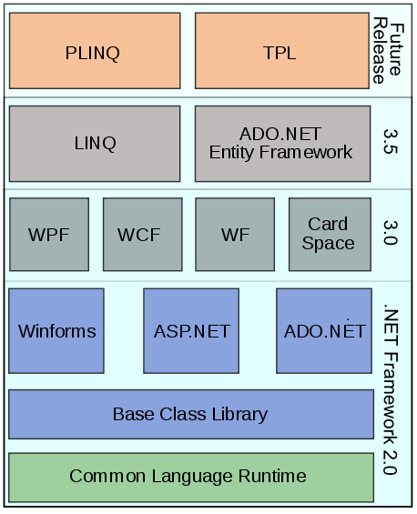

Sơ đồ phát triển các version của .Net Framework

## LINQ

### Giới thiệu

Giải pháp lập trình hợp nhất, đem đến khả năng truy vấn dữ liệu theo cú pháp SQL trực tiếp trong C# hay VB.NET, áp dụng cho tất cả các dạng dữ liệu từ đối tượng đến CSDL quan hệ và XML.

Xử lý thông tin hay dữ liệu là nhiệm vụ quan trọng nhất của bất kỳ phần mềm nào và một trong những trở ngại chính mà các nhà phát triển hiện nay phải đối mặt là khác biệt giữa ngôn ngữ lập trình hướng đối tượng và ngôn ngữ truy vấn dữ liệu, vấn đề càng phức tạp hơn với sự xuất hiện của XML (eXtensible Markup Language - ngôn ngữ đánh dấu mở rộng).

Hiện tại, cách phổ biến nhất để ứng dụng lấy dữ liệu từ các hệ cơ sở dữ liệu (CSDL) là sử dụng SQL (Structure Query Language - ngôn ngữ truy vấn cấu trúc). SQL có cú pháp rất khác với những ngôn ngữ lập trình phổ dụng như C# và VB.NET, do vậy lập trình viên phải nhọc công "hàn gắn" hai thực thể khác biệt này với nhau trong mỗi dự án phần mềm.

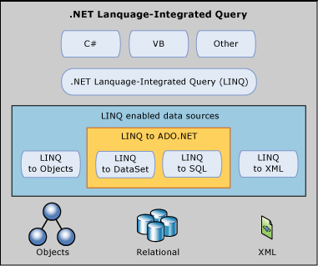

Một vấn đề khác với SQL là nó chỉ dùng để truy vấn dữ liệu trong các CSDL dạng quan hệ. Nếu muốn truy cập dữ liệu XML hay dạng khác (như trang HTML, email...), nhà phát triển lại phải sử dụng cú pháp truy vấn khác (XPath/XQuery).

Để giảm gánh nặng thao tác trên nhiều ngôn ngữ khác nhau và cải thiện năng suất lập trình, Microsoft đã phát triển giải pháp tích hợp dữ liệu cho .NET Framework có tên gọi là LINQ (Language Integrated Query), đây là thư viện mở rộng cho các ngôn ngữ lập trình C# và Visual Basic.NET (có thể mở rộng cho các ngôn ngữ khác) cung cấp khả năng truy vấn trực tiếp dữ liệu đối tượng, CSDL và XML.

Những ngôn ngữ cho phép sử dụng LINQ có thể cung cấp đầy đủ type-safery và compile-time cho việc kiểm tra các biểu thức truy vấn, và những công cụ phát triển có thể cung cấp đầy đủ việc hỗ trợ intellisense, debugging và rich refactoring khi đang viết mã LINQ.

LINQ hỗ trợ nhiều mô hình có thể mở rộng mà chúng dễ dàng cho việc tạo ra nhiều thao tác domain-specific hiệu quả cho những dữ liệu nguồn. Phiên bản "Orcas" của .NET Framework gắn với bulitates tạo ra rất nhiều các thư viện hữu ích cho phép LINQ hỗ trợ ngược trở lại Objects, XML, and Databases.

### Truy vấn dữ liệu đối tượng trong bộ nhớ

Dữ liệu cần phải đổ vào bộ nhớ để xử lý, nhưng một khi tách khỏi nơi gốc của nó thì khả năng truy vấn rất kém. Ta có thể dễ dàng truy vấn thông tin khách hàng móc nối với thông tin đơn hàng của họ từ CSDL SQL Server nhưng không dễ gì thực hiện tương tự với thông tin trong bộ nhớ. Trong môi trường .NET, thông tin (trong bộ nhớ) thường được thể hiện ở dạng các đối tượng và trước LINQ, không có cách nào để móc nối các đối tượng hay thực hiện bất kỳ thao tác truy vấn nào. LINQ chính là giải pháp cho vấn đề này.

Ví dụ, trong SQL Server, chúng ta có thể truy vấn tất cả record (mẫu tin hay hàng) từ bảng (table) Customer theo cách sau:

SELECT * FROM Customer

Giá trị trả về là tập kết quả ("result set") tương tự như bảng dữ liệu, chứa tất cả các trường (field) của bảng Customer.

Sử dụng LINQ, ta có thể thực hiện truy vấn tương tự bằng chính lệnh C# hay VB.NET, chỉ khác là truy vấn danh sách đối tượng trong bộ nhớ thay vì bảng trong CSDL. Ví dụ đơn giản dưới đây sử dụng "nguồn dữ liệu" là một mảng chuỗi, trong VB.NET:

Dim names As String() = {"Long", "Lân", "Qui", "Phụng"}

Các đối tượng trong mảng names có tên là name.

ForEach name As String in names

' name.xxx

EndFor

Dùng cú pháp LINQ, ta có thể truy vấn "nguồn dữ liệu" này tương tự như truy vấn bảng bằng SQL.

Select name From name in names

Danh sách đối tượng (mảng) names ở đây tương đương với bảng Customer trong câu lệnh SQL ở trên.

Vì .NET là môi trường đối tượng, mọi thứ đều dựa trên đối tượng, thuộc tính và phương thức. Vì vậy cả nguồn dữ liệu mà ta truy vấn cũng như tập kết quả trả về cũng đều là đối tượng. Do vậy ta cần khai báo biến cho phát biểu Select (hay kết quả của phát biểu Select), ví dụ:

Dim result As IEnumerable (Of String) = Select name From name in names

Tương tự, trong C#:

IEnumerable<String> result = from name in names select names;

LINQ có đủ các toán tử truy vấn trên dữ liệu đối tượng tương tự như SQL trên CSDL, chẳng hạn như xếp thứ tự (order), điều kiện (where) hay móc nối (join)...

Tính năng truy vấn các đối tượng trong bộ nhớ mở ra nhiều khả năng thú vị. Ví dụ, ta có thể truy vấn tất cả các textbox trong một form có giá trị nhất định, và móc nối chúng với các đối tượng của một tập hợp được "hợp" (union) với tập kết quả truy vấn từ CSDL hay tài liệu XML.

### Truy vấn CSDL "thực"

Tất nhiên, dữ liệu không chỉ nằm trong bộ nhớ. Có 2 nơi quan trọng khác thường chứa dữ liệu là hệ CSDL (SQL Server, Oracle…) và tài liệu XML (các dữ liệu "thực" này được lưu trữ vật lý, có thời gian "sống" lâu hơn dữ liệu "ảo" trong bộ nhớ). LINQ có 2 bộ hàm API dùng để truy vấn các nguồn dữ liệu này: DLINQ dùng truy vấn CSDL quan hệ (SQL) và XLINQ dùng truy vấn dữ liệu phân cấp (XML).

### DLINQ

DLINQ là tập các lớp đặc biệt cho phép thể hiện các bảng và hàng dữ liệu theo dạng đối tượng, nhờ vậy có thể sử dụng LINQ để truy vấn trực tiếp CSDL.

DLINQ dùng đối tượng DataContext để mở kết nối đến CSDL. Sau đó dùng lớp Table<> để thể hiện bảng dữ liệu, và với đối tượng này, chúng ta có thể sử dụng cú pháp LINQ để truy vấn.

Ví dụ sau đây truy vấn tất cả khách hàng (customer) có tên công ty bắt đầu bằng chữ "T" từ CSDL Northwind của SQL Server, dùng cú pháp lệnh của C#:

DataContext context =

new DataContext("Initial Catalog=Northwind;" +

"Integrated Security=sspi");

Table<CustomerTable> customers =

context.GetTable<CustomerTable>();  
var result =

from c in customers

where c.CompanyName.StartsWith("T")

select c;

### XLINQ

Những gì mà DLINQ thực hiện với CSDL thì XLINQ thực hiện với XML.

Xét chuỗi XML sau:

<customers>

<customer>

<companyName>PC World Vietnam</companyName>

<contactName>The Gioi Vi Tinh</contactName>

</customer>

<customer>

...

</customer>

</customers>

XLINQ cho phép đưa chuỗi XML này vào đối tượng XElement để truy vấn với cú pháp LINQ.

XElement names = XElement.Parse(xmlString);

var result =

from n in names.Descendants("customer")

where n.Descendants("companyName")

.Value.StartsWith("T")

select n.Descendants("contactName").Value;

Truy vấn này trả về danh sách chuỗi chứa tên người liên hệ của tất cả khách hàng (customer) có tên công ty bắt đầu bằng chữ "T".

XLINQ còn có tính năng hấp dẫn khác: tạo XML. Việc này cũng thực hiện với XElement và các đối tượng XLINQ khác.

Ví dụ, xét dữ liệu XML sau:

<root>

<sub> Test </sub>

</root>

Ta có thể tạo dữ liệu XML trên với các đối tượng XLINQ.

XElement xml = new XElement("root",

new XElement("sub","Test");

Console.Write(xml.ToString());

### Giới thiệu LINQ to SQL

LINQ to SQL là một sự thực thi O/RM (sự ánh xạ mối quan hệ đối tượng - object relation mapping) mà nó được kèm theo phiên bản .NET Framework "Orcas", và cho phép bạn tạo mẫu một cơ sở dữ liệu quan hệ sử dụng các lớp trong .NET. Bạn có thể truy vấn tới một CSDL sử dung LINQ, cũng như update/insert/delete dữ liệu từ đó.

LINQ to SQL hỗ trợ đầy đủ transactions, views, and stored procedures. Nó cũng cung cấp một phương pháp dễ dàng để tích hợp sự xác nhận dữ liệu và các quy tắc logic vào trong mô hình dữ liệu.

### Vì sao sử dụng LINQ

* Dễ dàng trong việc kết nối cơ sở dữ liệu
* Có thể truy vấn trực tiếp trên code behind
* Được tích hợp sẵn trong .Net Framework 3.5

## Ajax

### Giới thiệu

AJAX là thuật ngữ viết tắt của Asynchronous Javascript and XML ( JS và XML không đồng bộ). AJAX có thể đọc là “trao quyền cho javascript” và thông qua javascript để cung cấp một công nghệ phía client-script để gọi ngầm một lệnh background để phía server thực hiện và nhận thông tin trả về, cập nhật thông tin của trang nhanh mà không cần phải nạp lại cả trang, rất mất thời gian nạp lại những đối tượng không cần cập nhật.

Ta có thể hiểu như sau: Điểm khác biệt cơ bản nhất của công nghệ này là việc xử lý thông tin được thực hiện trên máy khách (Client) thay vì máy phục vụ (Server) như cách truyền thống. Máy chủ chỉ làm một việc đơn giản là nhận thông tin từ máy khách và trả các dữ liệu về cho máy khách. Máy khách xử lý sơ bộ thông tin của người dùng nhập vào, sau đó chuyển về máy chủ rồi nhận dữ liệu từ máy chủ và xử lý để hiển thị cho người dùng.

Ajax còn là một kỹ thuật phát triển web có tính tương tác cao bằng cách kết hợp các ngôn ngữ:

* HTML (hoặc XHTML) với CSS trong việc hiển thị thông tin
* Mô hình DOM (Document Object Model), được thực hiện thông qua JavaScript, nhằm hiển thị thông tin động và tương tác với những thông tin được hiển thị
* Đối tượng XMLHttpRequest để trao đổi dữ liệu một cách không đồng bộ với máy chủ web. (Mặc dù, việc trao đổi này có thể được thực hiện với nhiều định dạng như HTML, văn bản thường, JSON và thậm chí EBML, nhưng XML là ngôn ngữ thường được sử dụng).
* XML thường là định dạng cho dữ liệu truyền, mặc dầu bất cứ định dạng nào cũng có thể dùng, bao gồm HTML định dạng trước, văn bản thuần (plain text), JSON và ngay cả EBML.

Giống như DHTML, LAMP hay SPA, Ajax tự nó không phải là một công nghệ mà là một thuật ngữ mô tả việc sử dụng kết hợp một nhóm nhiều công nghệ với nhau. Trong thực tế, các công nghệ dẫn xuất hoặc kết hợp dựa trên Ajax như AFLAX cũng đã xuất hiện.

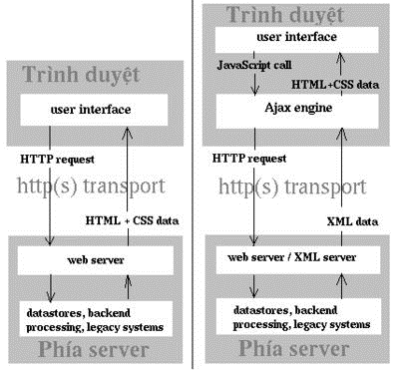  
Sơ đồ so sánh giữa web truyển thống với web sử dụng Ajax.

Cũng như bất kỳ công nghệ khác, AJAX có thể bị sử dụng quá nhiều trong một website, vì họ chỉ thấy những ưu điểm mà AJAX mang lại mà không quan tâm đến những khuyết điểm của AJAX, để tránh tình trang trên, có thể liệt kê một số đặc điểm của AJAX như sau:

##### Ưu điểm

* Trong nhiều trường hợp, các trang web chứa rất nhiều nội dung thông thường trong trang. Nếu sử dụng các phương pháp truyền thống, những nội dung đó sẽ phải nạp lại toàn bộ với từng yêu cầu. Tuy nhiên, nếu sử dụng Ajax, một ứng dụng web có thể chỉ yêu cầu cho các nội dung cần thiết phải cập nhật, do đó giảm lượng lớn băng thông và thời gian nạp trang.
* Việc dùng các yêu cầu không đồng bộ (asynchronous request) cho phép giao diện người dùng của ứng dụng hiển thị trên trình duyệt giúp người dùng trải nghiệm sự tương tác cao, với nhiều phần riêng lẻ.
* Việc sử dụng Ajax có thể làm giảm các kết nối đến server, do các mã kịch bản script và các style sheet chỉ phải yêu cầu một lần.
* Ajax còn giúp việc thiết kế web đa dạng hơn và tăng tính tương tác của website với người dùng
* Ajax sử dụng các công nghệ đã có sẵn nên dễ học và sử dụng
* Nhờ tính phổ biến của Ajax đã khuyến khích việc phát triển theo các khuôn mẫu sẽ giúp lập trình viên tránh khỏi các lỗi thường gặp.
* Được hỗ trợ trong các trình duyệt phổ biến hiện nay

##### Hạn chế

* Các trang web được tạo động không được ghi vào bộ lưu lịch sử lướt web của trình duyệt, do đó nút “back” (quay lui) của trình duyệt sẽ mất tác dụng quay lại trang thái trước đó của trang sử dụng Ajax, thay vào đó sẽ quay lại trang web trước đó mà người dùng ghé thăm. Để khắc phục có thể dùng các IFrame không hiển thị để gây ra sự thay đổi trong lịch sử trình duyệt và thay đổi phần neo của URL (bằng mã a #) khi chạy Ajax và theo dõi những sự thay đổi của nó.
* Việc cập nhật các trang web động cũng gây khó khăn cho người dùng trong việc bookmark (đánh dấu địa chỉ yêu thích) một trạng thái nào đó của ứng dụng. Cũng có những các khắc phục cho vấn đề này, một số trong đó sử dụng mã xác định đoạn (fragment identifier) URL (phần URL ở sau dấu ‘#’) để lưu vết, và cho phép người dùng đánh dấu và quay lại một trạng thái nào đó của ứng dụng.
* Do hầu hết các web crawler không thực thi mã JavaScript, các ứng dụng web sẽ cung cấp một phương thức thay thế để truy cập nội dung thông thường được truy cập bằng Ajax, để cho phép các máy tìm kiếm lập chỉ mục chúng.
* Bất kỳ người dùng nào có trình duyệt không hỗ trợ Ajax hay JavaScript, hoặc đơn giản là đã bị vô hiệu hóa JavaScript, sẽ đương nhiên không thể sử dụng Ajax.  Tương tự, các thiết bị như điện thoại di động, PDA, và thiết bị đọc màn hình (screen reader) có thể không hỗ trợ JavaScript hay đối tượng XMLHttp được yêu cầu. Ngoài ra, các thiết bị đọc màn hình nếu có thể sử dụng Ajax đi nữa cũng vẫn có thể không đọc chính xác các nội dung động.
* Chế độ same origin policy (chế độ gốc đơn điệu) có thể không cho phép sử dụng Ajax thông qua các tên miền,  mặc dù W3C đã có một đồ án sơ thảo để cho phép điều này.
* Việc thiếu các chuẩn cơ bản của Ajax đồng nghĩa với việc không có nhiều sự chọn lựa thực tiễn tốt nhất để kiểm tra các ứng dụng Ajax. Các công cụ kiểm thử cho Ajax thường không hiểu các mô hình sự kiện, mô hình dữ liệu và giao thức của Ajax.

## AjaxControlToolkit

Ajax Control Toolkit là một dự án mở được xây dựng trên nền của Microsoft ASP.NET AJAX Framework. Nó là cầu nối giữa Microsoft và cộng đồng ASP.NET AJAX nhằm cung cấp 1 cơ sở hạ tầng vững mạnh cho việc nhập lại, khả năng hiệu chỉnh và mở rộng của ASP.NET AJAX và các control như mảng các control có thể được sử dụng để tích hợp vào Web.

Ajax Control Toolkit có bao gồm khoảng 30 các control cho bạn dễ dàng sử dụng tích hợp vào trang web. Đối với lập trình web thì Ajax Control Toolkit là một công cụ hỗ trợ rất hữu ích cho các lập trình viên, nó tạo nên một phong cách mới cho phép website chúng ta ưu việt hơn các web truyển thống thông thường.

## Silverlight

### Lịch sử

Ngay từ phiên bản đầu là Release Candidate, Silverlight đã được nhiều tổ chức xem xét và cân nhắc. Quả thực Silverlight có nhiều tính năng quan trọng và thú vị, nhận được rất nhiều sự đồng tình ủng hộ trong đợt phát hành này.

Phiên bản đầu tiên Silverlight 1.0 đã ra đời từ đầu tháng 9 năm 2007 chủ yếu lập trình dựa trên ngôn ngữ JavaScript tương thích cho cả hai hệ điều hành Mac và Windows. Đây là một bước đi “lấn sân” vào lĩnh vực web video, vốn là thế mạnh của Adobe Flash.

Silverlight 1.0 bao gồm Framework thuyết trình, có thể xử lý hình ảnh, chữ, hình họa, âm thanh, hình ảnh cùng lúc, đồng thời thiết kế giao diện người dùng bằng ngôn ngữ đánh dấu XAML của Microsoft.

Phiên bản Silverlight 1.1 lần đầu tiên có hỗ trợ .Net, gồm có các ngôn ngữ .Net cơ bản, C# và Visual Basic. Thêm vào đó theo Microsoft, Silverlight 1.1 sẽ có sự hỗ trợ .Net cho các ngôn ngữ động như Ruby, Python, dynamic Visual Basic và Jscript đã có. Trong phiên bản 1.1, bất kỳ ngôn ngữ .Net nào cũng phải được hỗ trợ, vì những gì thực sự được cung cấp cho trình duyệt đều là các thành phần .Net lắp ráp.

Phiên bản 2.0 được ra đời vào quý 1 năm 2008, hỗ trợ công nghệ Windows Presentation Foundation cho phép chạy trên nhiều nền tảng hệ điều hành và khai thác các kỹ thuật liên trình duyệt, trong đó có cả các thiết bị di động. Bên cạnh đó, Silverlight 2.0 còn hỗ trợ nhiều chức năng cơ bản của thư viện .Net Framework và kiểm soát được nhiều định dạng dữ liệu.

### Thế mạnh của Silverlight

* Hỗ trợ đa nền tảng, đa trình duyệt
* Hỗ trợ giao diện người dùng đẹp mắt
* Công cụ hoàn chỉnh đi kèm theo.
* Silverlight và công nghệ AJAX có thể bổ sung cho nhau.
* Nhà phát triển và các nhà thiết kế có thể làm việc cùng nhau.
* Kích thước gọn nhẹ và cài đặt nhẹ nhàng.
* Silverlight XAML với WPF XAML
* Ứng dụng Silverlight vào web video

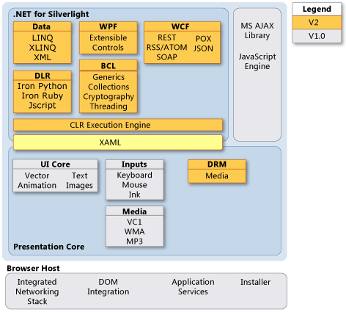  
Kiến trúc Silverlight [4]

### So sánh Silverlight và Flash [5]

| SiverLight | Flash |
| --- | --- |
| Tích hợp trên một số trình duyệt web | - Chiếm hơn 90% các trình duyệt web trên thế giới. |
| Với lợi thế ứng dụng công nghệ và thư viện dot Net | - Flash có lịch sử lâu dài hơn 10 năm |
| Silverlight nhắm đến những người phát triển .NET  Thiếu hỗ trợ cơ sở dữ liệu (không có ADO.NET)  Không hỗ trợ vẽ 3D |  |
| Silverlight không hỗ trợ Linux mà chỉ hỗ trợ cho Windows và hệ điều hành MAC. | Hỗ trợ đa nền tảng. |
| Silverlight hỗ trợ chơi định dạng WMV. Ngoài ra không thể chơi các định dạng khác là .avi và .mov. | Flash Video tích hợp Flash trên web để phân phối video thông qua định dạng phổ biến là flv |
| Silverlight chưa hỗ trợ các hàm thư viện như buttons, checkboxes, list boxes, list views, grids, … | Flash có nhiều hàm thư viện phong phú. |
| Silverlight 1.0 chưa hỗ trợ định dạng GIF, BMP và các định dạng khác. Chỉ hỗ trợ cho JPG và PNG. | Hỗ trợ tất cả các dạng hình ảnh. |
| Hỗ trợ debug trong Silverlight đơn giản. | Debug trong flash khó sử dụng hơn Silverlight. |
| Silverlight cho phép nhúng các kiểu trực tiếp vào trong các projects | Xử lý fonts tương đối phức tạp trong flash. |
| Hỗ trợ nhiều ngôn ngữ phát triển trong Silverlight. Các nhà phát triển có thể dùng JavaScript, VB.Net, C# để lập trình Silverlight. | Chỉ sử dụng Action Script để lập trình trong Flash. |
| Silverlight không cần code để giải mã định dạng chuẩn của nó là .WMV | Flash cần có code để giải mã .WMV. |
| Silverlight hỗ trợ chuyển đổi chế độ video toàn màn hình. | Flash chưa hỗ trợ. |
| Chí phí bản quyền của Media server rẻ. | Chỉ phí bản quyền media server cao. |

### Giới thiệu về SQL Server Reporting Services

SQL Server Reporting Services (SSRS) là một server report được cung cấp bởi Microsoft. Cho phép xây dựng, phân phối và tương tác và in biểu mẫu, báo cáo. Việc quản trị toàn bộ server đều thông qua giao diện. Ngoài ra nó cung cấp dịch vụ web hỗ trợ việc xây dựng, tinh chỉnh các ứng dụng report.

SSRS là một sản phẩm cạnh tranh với Crystal Reports và các Business intelligence tools khác, nó được tích hợp trong các bản Express, Workgroup, Standard,và Enterprise của Microsoft SQL Server, và là chọn lựa cài đặt thêm . Reporting Services được tung ra vào năm 2004 và là một thành phần thêm của SQL Server 2000. Bản thứ hai được xuất bản như một phần của SQL Server 2005 vào tháng 11 năm 2005. Bản sau cùng được tích hợp với SQL Server 2008 vào tháng 4/2008.

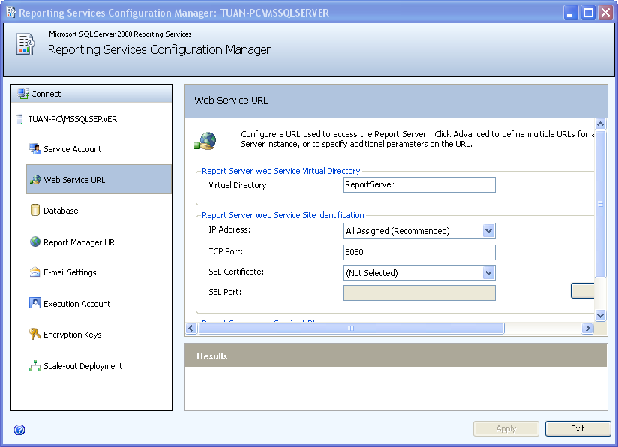

Bên trong SSRS, biểu mẫu, báo cáo được định nghĩa bằng ngôn ngữ Report Definition Language (RDL), và ngôn ngữ đánh dấu văn bản XML. Biểu mẫu, báo cáo được thiết kế thông qua các phiên bản của Microsoft Visual Studio bao gồm thành phần Business Intelligence Projects hoặc công cụ Report Builder, một công cụ thiết kế report đơn giản. Reports được viết bằng RDL có thể xuất ra các định dạnh khác nhau gồm Excel, PDF, CSV, XML…. SQL Server 2008 SSRS có thể xuất report ra dạng văn bản Microsoft Word (DOC).

Người dùng có thể tương tác trực tiếp với Report Server thông qua giao diện web, hoặc sử dụng Report Manager: một ứng dụng web tương tác với Report Server. Với Report Manager, người dùng có thể xem, xóa, quản lý các reports, kể cả việc quản lý và bảo trì nguồn cơ sở dữ liệu và cấu hình bảo mật. Chế độ bảo mật cung cấp các quyền tương ứng cho từng đối tượng như report, kết nối cơ sở dữ liệu, thư mục,..

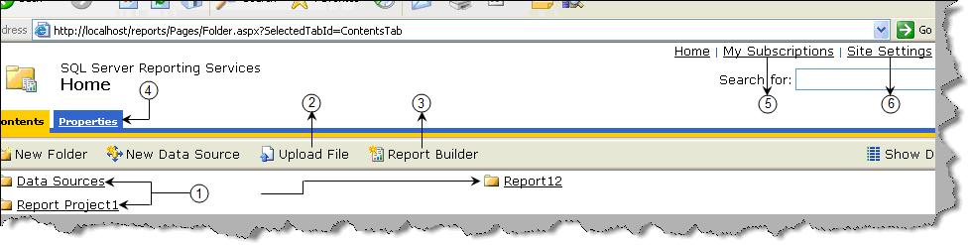

#### Chức năng Reports Admin

Bên cạnh đó, ngoài việc sử dụng Report Server đi kèm với SQL Server, RDL reports có thể dùng với công cụ web ASP.NET ReportViewer hoặc công cụ ReportViewer Windows Forms. Điều này cho phép các reports được nhúng thẳng trực tiếp vào một trang web hoặc ứng dụng windows. Qui trình ReportViewer xử lý reports thông qua hai phương pháp: (a) qui trình trên server, report sẽ được tạo ra và cung cấp bởi Report Server sau đó ReportViewer sẽ sử dụng; cách hai (b) qui trình trên máy cục bộ, ReportViewer sẽ tự tạo report dựa trên ngôn ngữ RDL.

#### Report definition language (RDL)

RDL là một file XML mô tả cho reporting services. Do đó RDL file có cấu trúc như một file XML. Hình bên dưới cho thấy nội dung một file RDL, gồm các thuộc tính: chuỗi kết nối database, tham số,….

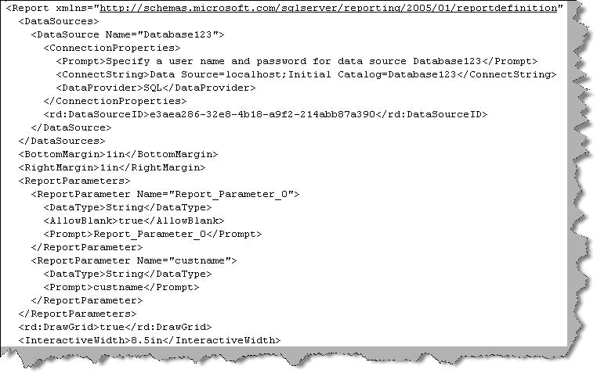  
RDL file

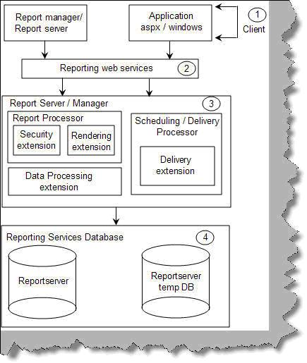  
Kiến trúc Reporting Services

#### Tính năng caching trong report service

Reporting services cung cấp 2 database là 'ReportServer' và 'ReportServerTempDB'. Hình dưới cho thấy qui trình hoạt động caching của Reporting Services. Phía Client sẽ yêu cầu truy xuất report từ reporting service. Report service sẽ lấy dữ liệu từ database và định đạng report từ database 'reportserver'. Cả hai thuộc tính này sẽ được dùng để tạo ra 'Intermediate report format' và lưu vào database 'ReportServerTempDB'. “This intermediate format” dùng cho người dùng riêng biệt và trong một session. Do đó nếu người dùng yêu cầu một report tương tự thì sẽ nhận được phiên bản cached từ 'ReportServerTempDB'.Giảm thời gian xây dựng lại một report tương tự. Phiên bản đã cached của report sẽ hết hạn sau một thời gian biểu cụ thể, hoặc khi reports được chỉnh sửa,xóa.

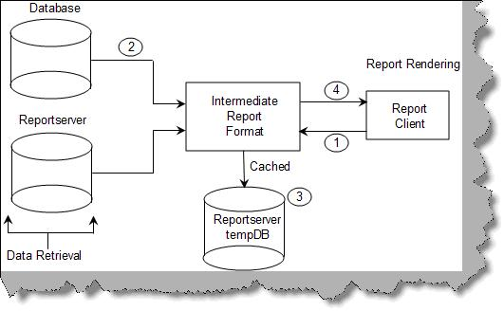  
Reporting services Caching

Để lựa chọn thuộc tính caching cho một report riêng biệt, vào đường dẫn http://localhost/reports/  chọn properties, sau đó chọn execution tab. Hình phía dưới mô tả các lựa chọn cấu hình cho cơ chế Caching của report service thông qua các chính sách khác nhau như : cấu hình thời gian hết hạn,..

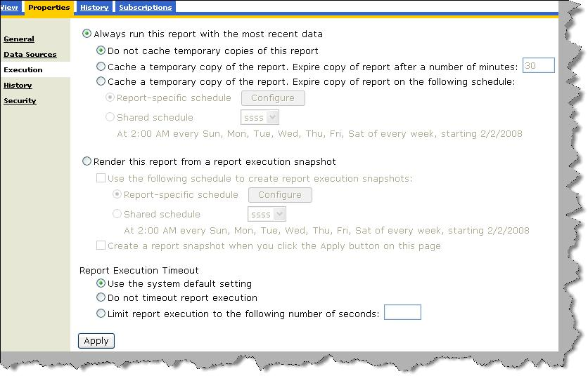Chiến lược caching

## Gọi reporting services trong ASP.NET

Có 3 cách

* Dùng giao thức URL để truy cập trực tiếp biểu mẫu, báo cáo.
* Sử dụng dịch vụ reporting web service để truy cập vào các biểu mẫu, báo cáo
* Sử dụng report viewer control.

## Sự khác nhau cơ bản giữa Crystal và SQL reporting services ?

* Dễ dàng chạy web hosting: Sử dụng kỹ thuật URL của reporting services ,chúng ta có thể đơn giản chạy các report trên host thông qua các đường dẫn url, trong khi đối với crystal report,chúng ta cần phải thiết kế riêng giao diện cho từng report.
* Các hệ điều hành hỗ trợ: Crystal report chạy được trên windows, IBM và sun trong khi reporting services chỉ chạy được trong môi trường Windows .
* Client tools: Reporting services dùng Business intelligence (BI) trong khi Crystal Report sử dụng Report designer.
* Kỹ thuật caching: Crystal report sử dụng mô hình cache server trong khi reporting services lưu thành từng bản snapshots trong Reportserver database.
* Các định dạng xuất ra: Đối với crystal, chúng ta có các định dạng HTML, PDF, Excel, XML, Word , PDF , RTF , CSV, text trong khi trong khi với sự hỗ trợ của SQL Server, reporting services cung cấp hầu hết các định dạng trên.
* Data sources: Crystal hỗ trợ nhiều loại data sources như ADO, COM, Database excel Access, Exchange, NT, Xbase, JDBC, File system và Paradox. Reporting services chỉ hỗ trợ SQL Server, Oracle, ODBC, OLEDB.
* Vấn đề về các phiên bản: Một trong vấn đề mà Crystal report mắc phải là có quá nhiều các phiên bản khác nhau, điều đó làm cho khó sự dụng trong khi reporting service đi kèm với SQL Server hạn chế thấp nhất vấn đề về khác biệt phiên bản.
* Các Web server hỗ trợ: - Crystal chạy được trên IIS 5/6, Apache, lotus trong khi reporting services chỉ chạy được với IIS 5.0 trở lên.
* So sánh chi tiết giữa Crystal Enterprise version 10 architecture và SQL Server 2000 Reporting Services architecture

  
Kiến trúc của Crystal Enterprise bản 10.0

  
Kiến trúc của SQL Server 2000 Reporting Services

**Bảng so sánh giữa hai công cụ**

| **Tính năng** | **Crystal Reports XI** | **Reporting Services** |
| --- | --- | --- |
| Phiên bản mới nhất | 11.0 | 1.0 |
| Kiểu tập tin | Nhị phân (.RPT) | XML (.RDL) |
| Đối tượng sử dụng | Business User và Developer | Developer |
| Khả năng mở rộng | Mã nguồn đóng | Open architecture |
| Hỗ trợ Dataset | Hỗ trợ | Không hỗ trợ |
| Hỗ trợ đối tượng Table | Không hỗ trợ | Hỗ trợ |
| Chứng thực người dùng | Hỗ trợ | Không hỗ trợ |
| Sub-reports | Tối đa 1 cấp | Tối đa 20 cấp |
| CSS | Hỗ trợ | Hỗ trợ |

**Bản liệt kê các định dạng tập tin**

|  |  |  |
| --- | --- | --- |
| **Định dạng tập tin** | **Crystal Reports** | **Reporting Services** |
| PDF | **X** | **X** |
| Excel | **X** | **X** |
| MS Mail | **X** | **X** |
| XML | **X** | **X** |
| CSV | **X** | **X** |
| Text | **X** | **-** |
| Excel Data Only | **X** | **-** |
| MS Word | **X** | **-** |
| Rich Text (RTF) | **X** | **-** |
| MS Smart Tags | **X** | **-** |

**Kết luận**

Qua sự so sánh ở trên , chúng tôi quyết định lựa chọn SQL Server Reporting Services vì:

* Với sự trợ giúp của công cụ Report Builder 2.0, tối ưu hóa việc thiết kế report thông qua ngôn ngữ rdl.
* Dễ dàng gọi trong ASP.NET, đơn giản việc host lên server để chạy, đối với crystal phải xây dựng giao diện riêng cho từng report.
* Hỗ trợ xuất các định dạng file cần thiết: excel,pdf,.
* Giao diện quản lý report (Report Manager) thông qua web giúp tối ưu hóa việc quản lý các report, cấu hình các chuỗi kết nối, cấu hình cơ chế caching, xóa, sửa, thiết lập bảo mật….

**Tham khảo**

Learning SQL Server 2008 Reporting Services Jayaram Krishnaswamy

McGraw.Hill.Osborne.Media.Microsoft.SQL.Server.2008.Reporting.Services.Aug.2008

### Giới thiệu công cụ Report Builder 2.0

Là một công cụ hỗ trợ cho người dùng xây dựng các report một cách đơn giản ,dành cho SQL Server Reporting Services.

Report Builder 2.0 là một tính năng đi kèm với SQL 2008. Với giao diện của Office 2007, tạo cho người dùng môi trường quen thuộc. Cung cấp các cách đơn giản để thiết kế, lấy dữ liệu từ database để xây dựng report.

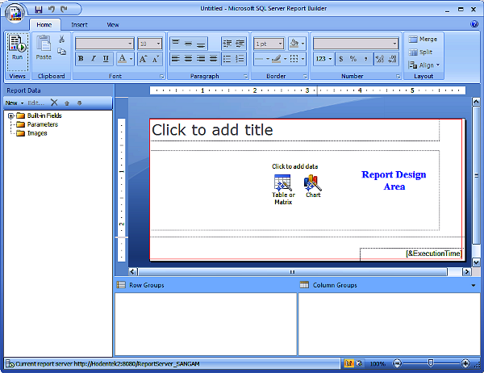  
Các tính năng hỗ trợ trong Report Builder 2.0 :

Hỗ trợ các công cụ để thiết kế các định dạng report phong phú.

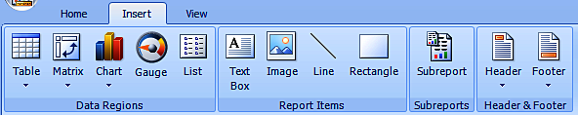

Thiết kế các table.

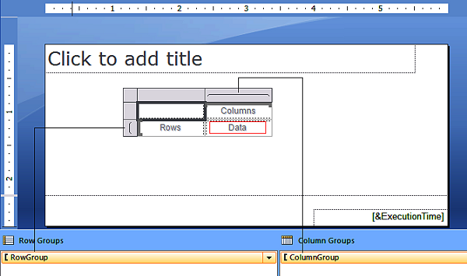

Cung cấp cơ chế xây dựng Charts trong report.

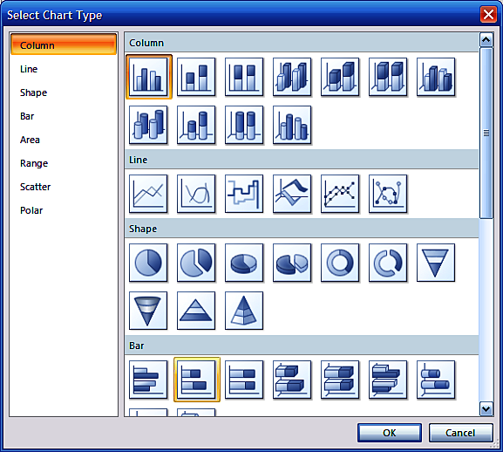

Kết nối, tính toán, trích xuất, viết query, store trên data sources.

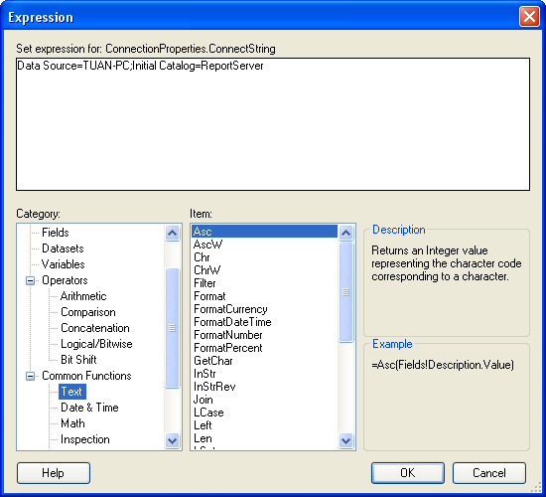

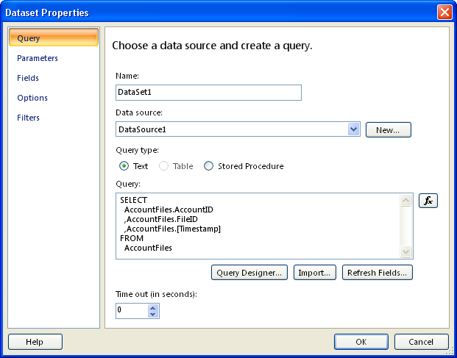

Xuất ra các định dạng của Microsoft Office .

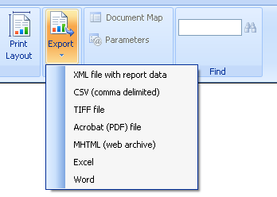

## Giới thiệu về Emit

Là kỹ thuật cho phép thực thi đoạn code trong lúc runtime, nhằm tăng tốc độ tính toán, xử lý. Ứng dụng được viết bằng Emit cho phép chạy thẳng thành IL code (Intermediate Language) sau đó được JIT biên dịch thành native code của CPU mà không cần thông qua .net compiler.

Được cung cấp trong .NET thông qua namespace System.Reflection. Các lớp trong namespace này gồm có Assembly, Module, ConstructorInfo, MethodInfo, .., dùng để gọi các classes, methods, properties, và fields (types) cung cấp bởi assembly, cũng giống như tạo các instance của type và thực thi methods (invoke members). Reflection cho phép xây dựng các assemblies và tạo ra kiểu (type) mới trong lúc run-time. Được gọi là reflection emit.

### Các bước để xây dựng một ứng dụng bằng emit

* Tạo mới một assembly. (Assemblies tồn tại động trong bộ nhớ hoặc trên đĩa)
* Bên trong assembly, tạo một module.
* Trong module, chúng ta tạo kiểu.
* Thêm thuộc tính và phương thức cho kiểu.
* Thực thi code thông qua các phương thức và thuộc tính.

Demo về xây dựng ứng dụng bằng emit

using System;  
using System.Reflection;  
using System.Reflection.Emit;  
using System.Threading;

public class EmitHelloWorld  
{  
      static void Main(string[] args)  
      {  
            // create a dynamic assembly and module   
            AssemblyName assemblyName = new AssemblyName();   
            assemblyName.Name = "HelloWorld";   
            AssemblyBuilder assemblyBuilder = Thread.GetDomain().DefineDynamicAssembly(assemblyName, AssemblyBuilderAccess.RunAndSave);  
            ModuleBuilder module;   
            module = assemblyBuilder.DefineDynamicModule("HelloWorld.exe");   
        
            // create a new type to hold our Main method  
            TypeBuilder typeBuilder = module.DefineType("HelloWorldType", TypeAttributes.Public | TypeAttributes.Class);  
              
            // create the Main(string[] args) method  
            MethodBuilder methodbuilder = typeBuilder.DefineMethod("Main", MethodAttributes.HideBySig | MethodAttributes.Static | MethodAttributes.Public, typeof(void), new Type[] { typeof(string[]) });  
              
            // generate the IL for the Main method  
            ILGenerator ilGenerator = methodbuilder.GetILGenerator();  
            ilGenerator.EmitWriteLine("hello, world");  
            ilGenerator.Emit(OpCodes.Ret);  
   
            // bake it  
            Type helloWorldType = typeBuilder.CreateType();  
   
            // run it  
            helloWorldType.GetMethod("Main").Invoke(null, new string[] {null});  
   
            // set the entry point for the application and save it  
            assemblyBuilder.SetEntryPoint(methodbuilder, PEFileKinds.ConsoleApplication);  
            assemblyBuilder.Save("HelloWorld.exe");  
      }  
}

### Lợi ích

* Cho phép xây dựng các đoạn mã Intermediate Language
* Có thể tạo các lớp mới trực tiếp cho assembly, làm giảm dung lượng bộ nhớ
* Có thể tạo ra phương thức mới trong lớp (phương thức động).
* Tốc độ xử lý rất nhanh.

### Hạn chế

* Khó sử dụng, với một hàm đơn giản phải lập trình nhiều hơn cách lập trình truyền thống
* Không có cơ chế debug. Khó phát hiện lỗi.
* Không hỗ trợ cơ chế tự phát hiện lỗi của C# Compiler.

# So sánh cộng đồng Connecting Hearts với một số cộng đồng khác

## Cộng đồng từ thiện, tình thương

### Website Những người bạn (<http://www.friends4charity.net>)

#### Mục tiêu và đối tượng thực hiện

Các hoạt động của Những Người Bạn được tổ chức tự nguyện bởi các thành viên của Nhóm, những người có các mối liên hệ ở các vùng sâu vùng xa. Các thành viên tự do của Những Người Bạn sẽ phải tự trả các chi phí (như đi lại, ăn uống và nhà nghỉ ) nếu họ  tham gia vào các chuyến thực nghiệm.

Các vật dụng, tài liệu và tiền mà Những Người Bạn quyên góp được từ bạn bè sẽ được sử dụng để tài trợ cho trẻ nghèo tới trường, bao gồm:

* Chi trả tiền học phí và tiền xây dựng trường tới lúc trẻ tốt nghiệp phổ thông;
* Hướng nghiệp cho học sinh giúp học sinh chọn nghề sau khi tốt nghiệp phổ thông (bao gồm cả trợ giúp kiếm việc làm);
* Mua các vật dụng và sách vở cho các học sinh nghèo;
* Trợ giúp các Trường ở vùng sâu vùng xa bằng cách xây dựng thư viện, mua các vật dụng giảng dạy như phấn, bảng viết, ...
* Trợ giúp gia đình các bé nghèo học giỏi- gửi quần áo, gạo, tiền...
* Đối tượng nhắm đến của nhóm Những người bạn chủ yếu là các đối tượng trong lĩnh vực giáo dục, bao gồm:
* Trẻ em cần kinh phí tài trợ để tiếp tục đến trường
* Các trường học vùng sâu vùng xa

#### Công nghệ sử dụng

Ngôn ngữ lập trình PHP, CSDL mySQL

#### Giải pháp xác định độ tin cậy

Hiện nay theo đánh giá của chúng tôi, cộng đồng Những người bạn chưa có giải pháp công nghệ để xác định độ tin cậy trong thông tin và thành viên của cộng đồng.

Giải pháp tin cậy hiện nay nhóm Những người bạn sử dụng là:

* Khi có thông tin dự án, nhóm quản trị đi thực tế thu nhận thông tin
* Các dự án do cộng đồng đăng tải là do thành viên của nhóm quản trị đăng tải sau khi đã kiểm tra
* Các đóng góp của thành viên đều thông qua hoạt động offline ngoài môi trường thực (tiền mặt trao tay)
* Không có cơ chế giúp thành viên cộng đồng phản hồi về dự án

#### Đánh giá hiệu quả

Cộng đồng Những người bạn có nhiều hoạt động thiết thực theo mục tiêu từ thiện, thực tế có những dự án đã triển khai thành công nhưng còn phụ thuộc nhiều vào hoạt động offline, nhất là trong việc đóng góp kinh phí nên chưa tạo được lòng tin rộng rãi và cũng chưa nhận được nhiều đóng góp

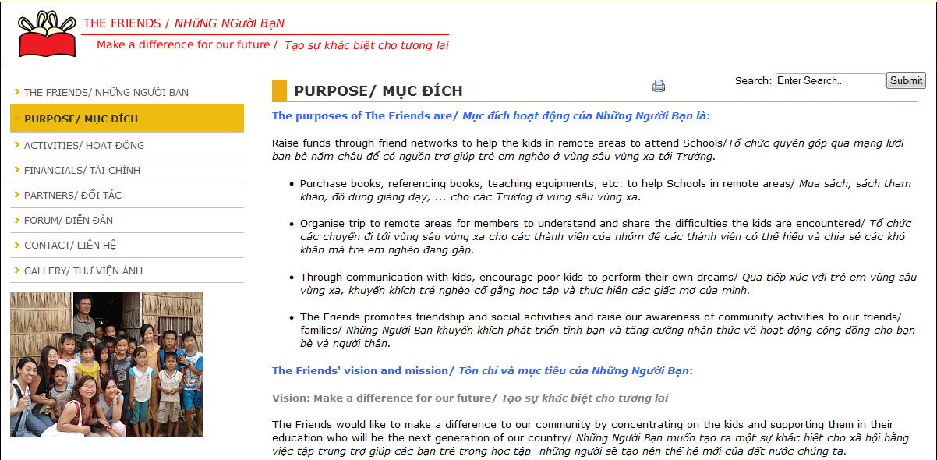

### Nhóm tình thương – ĐH Hoa Sen (<http://my.opera.com/nhomtinhthuong/blog/>)

#### Mục tiêu và đối tượng thực hiện

Mục tiêu của nhóm tình thương trường Hoa Sen là đa dạng, tập trung vào trẻ em nghèo và người già neo đơn để giúp đỡ tiền bạc, vật dụng.. cải thiện cuộc sống

Tầm hoạt động của nhóm tình thương hiện nay bao phủ trong các quận huyện của Thành phố Hồ Chí Minh, với các trường hợp cần hỗ trợ do Trưởng nhóm tình thương biết được

#### Công nghệ sử dụng

Hiện nay Nhóm tình thương- Đại học Hoa Sen chưa sử dụng công cụ web và Internet như một cách truyền thông hiệu quả cho các hoạt động của mình, nhất là trong khâu thu nhận thành viên và kinh phí.

Trang blog của nhóm trên Opera chỉ là nơi cho Ban chủ nhiệm nhóm thông tin về các hoạt động đã diễn ra và sắp tới, chưa có nhiều tương tác giữa các thành viên

#### Giải pháp xác định độ tin cậy

Đa phần các thành viên của nhóm tình thương là nhân viên, sinh viên Đại học Hoa Sen, trao đổi với nhau về các dự án, các hoạt động một cách trực tiếp. Trang blog của nhóm chưa có chức năng trao đổi thông tin giữa các thành viên, đánh giá thành viên và bài viết

Trong khía cạnh tài chính, các đóng góp của thành viên nhóm dựa vào mối quan hệ tin cậy trong trường với chị Trưởng nhóm và với các thành viên chủ chốt quan biết trong trường. Sau khi các hoạt động diễn ra, Ban chủ nhiệm nhóm thông tin lại cho các thành viên về kinh phí thực hiện hoạt động, các thành viên có thể tin hoặc không tin vào những thông tin báo cáo này.

#### Đánh giá hiệu quả

Hoạt động của nhóm Tình thương- Đại học Hoa Sen có lợi thế là tập hợp được nhiều sinh viên các ngành khác nhau của trường cùng bạn bè bên ngoài để tổ chức các hoạt động của mình, hằng năm số lượng các hoạt động tình thương của nhóm đa dạng và hiệu quả, mang lại những thành công nhất định

Do không sử dụng Internet như một công cụ giới thiệu dự án, giới thiệu hoạt động nên các thông tin về nhóm chưa được biết đến nhiều và do vậy cũng khó cho những cá nhân, tổ chức bên ngoài trường tin cậy và tham gia ủng hộ các hoạt động của nhóm

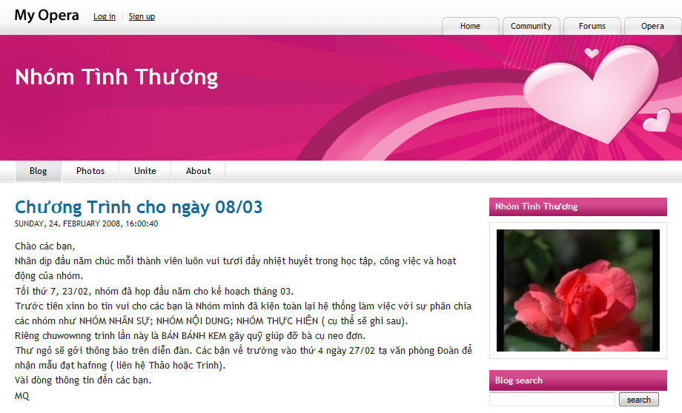

## Xác định độ tin cậy

### Mô hình của website [www.chodientu.vn](http://www.chodientu.vn)

#### Giải pháp xác định độ tin cậy

##### Chứng thực thành viên

Khi đăng ký tài khoản, website chodientu sẽ yêu cầu người dùng khai báo số điện thoại di động và số CMND của mình

Để xác nhận số điện thoại di động, người dùng phải nhắn tin theo cú pháp "CDT KH [username]" gửi tới 8199 là tổng đài của website chidientu, sau khi nhắn tin thành công, tài khoản của người dùng sẽ được gắn nhãn 

Để xác nhận số CMND (là mức xác nhận cao nhất trên website chodientu) người dùng scan hai mặt của CMND rồi gởi email tới [support@chodientu.vn](mailto:verify@chodientu.vn), hoặc photo rồi fax tới 04-6251-2484/104, lúc này tài khoản của người dùng sẽ được gắn nhãn đã kiểm tra CMND

##### Tin cậy thành viên và thông tin do thành viên đăng tải

Đối với mỗi bài viết của thành viên khác, người dùng có thể đăng tải các đánh giá của mình, tập các đánh giá này sẽ được tính toán để xác định điểm số của thành viên đó trên website chodientu

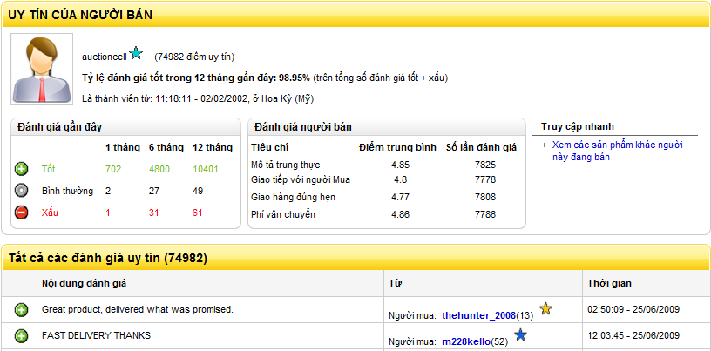

Đối với mỗi hoạt động của mình, người dùng trên website chodientu sẽ thu nhận được những điểm uy tín trong mua hàng, điểm uy tín trong bán hảng, điểm tâm huyết… khác nhau. Dựa vào điểm số của từng thành viên mà những thành viên khác quyết định có tin cậy vào giao dịch của thành viên đang xét hay không.

#### Đánh giá hiệu quả

Website chodientu hiện nay là một trong những website thương mại điện tử hàng đầu ở Việt Nam và có công cụ đánh giá độ tin cậy khá hiệu quả, giúp người dùng có thể dễ dàng xem quá trình hoạt động, các phản hồi về hoạt động của một thành viên

Điểm mạnh của website chodientu là đã kết nối được với các dịch vụ thanh toán quốc tế như Paypal, BeeNext để người dùng trong website có thể thanh toán trực tuyến với nhau mà không cần gặp mặt

Hạn chế của công cụ xác định độ tin cậy trên website chodientu theo nhóm chúng tôi là ở việc công cụ này chỉ xác định chung điểm số của một thành viên ở mọi lĩnh vực, mọi hoạt động đều được quy về một điểm số chung, như vậy sẽ không có tính chính xác và thiết thực cao vì một thành viên có thể năng động, uy tín ở lĩnh vực này nhưng với lĩnh vực khác thì hoàn toàn không uy tín, công cụ hiện nay của chodientu chưa chỉ ra được điểm này.

### Website <http://trust.mindswap.org>

#### Giới thiệu

Website <http://trust.mindswap.org> dùng để cho người dùng xem và đánh giá về những bộ phim đã xem, có thể đánh giá nhiều phim khác nhau và xem được đánh giá của các thành viên khác

#### Cách thức xác định độ tin cậy

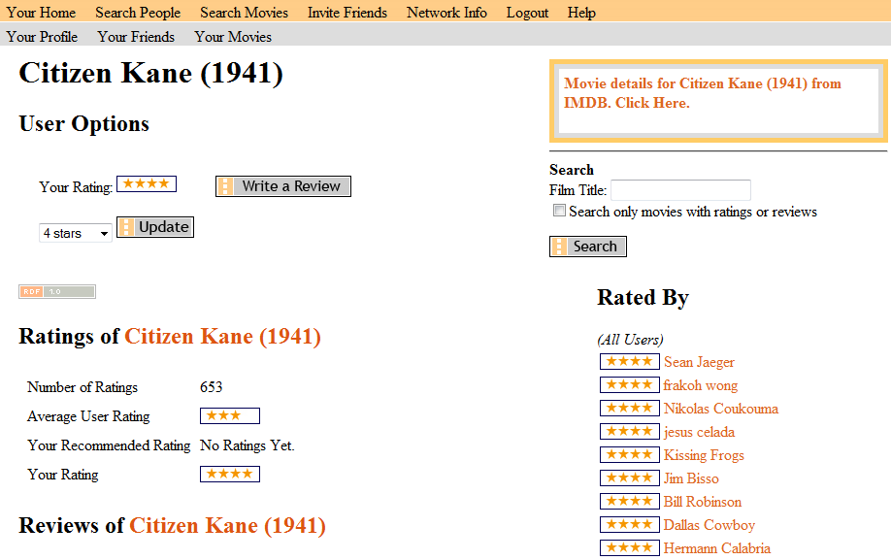

Đối với mỗi bộ phim, người dùng sẽ chọn các mức đánh giá (rating) từ 0.5 đến 4. Sau khi đánh giá xong, website sẽ cho biết điểm trung bình các rating của mọi thành viên tính đến thời điểm hiện tại cùng với số lượt rating

Ngoài ra người dùng cũng có thể viết các comment ghi chú cho các bộ phim đó. Dựa vào số lượt và điểm trung bình đánh giá của các thành viên để xác định độ tin cậy cho bộ phim đó

#### Đánh giá hiệu quả

Website <http://trust.mindswap.org> tuy chức năng còn đơn giản nhưng cũng đã cung cấp được công cụ đánh giá tin cậy cho người dùng, tuy vậy cách đánh giá của webite này còn đơn giản và còn một số hạn chế

Đánh giá rating cố định các mức từ 0 đến 4, hạn chế cách đánh giá của người dùng

Chỉ mới chỉ ra điểm số để tin cậy một đối tượng duy nhất là bộ phim, chưa tính được độ tin cậy của các đối tượng khác hay giữa các đối tượng với nhau như điểm tin cậy của thành viên đăng bộ phim, điểm tin cậy của thành viên trong lĩnh vực phim hành động…

### So sánh website Connecting Hearts với các website đã có mô hình xác định độ tin cậy

| **STT** | * **Tiêu chí** | [**www.chodientu.vn**](http://www.chodientu.vn) | [**http://trust.mindswap.org**](http://trust.mindswap.org) | **Connecting Hearts** |
| --- | --- | --- | --- | --- |
| **Cách hiển thị giá trị tin cậy** | | | | |
|  | * Lưu trữ giá trị tin cậy | **X** | **X** | **X** |
|  | * Theo kiểu từ thấp đến cao, tăng điểm khi có hoạt động được khuyến khích | **X** | **-** | **X** |
|  | * Theo kiểu từ cao đến thấp, trừ điểm khi có hoạt động bị cấm/ không khuyến khích | **X** | **-** | **-** |
|  | * Tăng nhanh, giảm chậm | **X** | **-** | **X** |
|  | * Tăng chậm, giảm nhanh | **-** | **-** | **-** |
|  | * Tăng nhanh, giảm nhanh | **-** | **-** | **-** |
|  | * Tăng chậm, giảm chậm | **-** | **X** | **-** |
| **Khởi tạo giá trị cho nút mạng mới** | | | | |
|  | * Giá trị ban đầu là giá trị tối thiểu, tăng dần khi có hoạt động tích cực | **X** | **X** | **X** |
|  | * Giá trị ban đầu là giá trị tối đa, giảm dần khi có hoạt động không tích cực | **-** | **-** | **-** |
| **Cập nhật giá trị cho các nút mạng** | | | | |
|  | * Mô hình đánh giá tập trung (centralize) | **-** | **-** | **-** |
|  | * Mô hình đánh giá bất tập trung (decentralize) | **X** | **X** | **X** |
|  | * Tính toán cục bộ | **X** | **X** | **X** |
|  | * Tính toán lan truyền | **-** | **-** | **X** |
|  | * Tính điểm theo kinh nghiệm | **X** | **-** | **X** |
|  | * Tính điểm theo lịch sử hoạt động | **X** | **-** | **X** |
|  | * Tính điểm mọi đối tượng trên mạng | **-** | **-** | **X** |
|  | * Tính điểm một vài đối tượng trên mạng | **-** | **X** | **-** |
| **Những yếu tố phụ ảnh hưởng đến quá trình đánh giá** | | | | |
|  | * Khả năng trao đổi thông tin giữa các thành viên | **X** | **-** | **X** |
|  | * Khả năng mở rộng hệ thống | **-** | **-** | **X** |
|  | * Quản lý rủi ro | **-** | **-** | **X** |

# Đánh giá và hướng phát triển

## Những điểm đã làm được

Trong khuôn khổ nghiên cứu của khóa luận này, chúng tôi nhận thấy mô hình xác định độ tin cậy của nhóm đưa ra dựa trên những giải thuật đang có, cải tiến lại và củng cố bằng những yếu tố mới có các tính năng nổi trội sau:

* Tổng quát hóa được các đối tượng trong xã hội hay cộng đồng trực tuyến thành những đối tượng chung trong mô hình xác định độ tin cậy, nhờ đó khi áp dụng mô hình này vào bất cứ cộng đồng trực tuyến nào khác, người dùng có thể dễ dàng áp dụng các đối tượng của cộng đồng đó vào mô hình này để tính toán độ tin cậy
* Xây dựng công thức xác định độ tin cậy khác nhau để áp dụng cho từng đối tượng khác nhau dựa trên những thuộc tính của đối tượng đó, trong mối tương quan với các đối tượng khác, nhờ vậy mà các công thức tính toán độ tin cậy này mang tính động, tùy thuộc vào thuộc tính thêm vào hay bớt ra của đối tượng, có thể chỉnh sửa dễ dàng mà không làm ảnh hưởng đến các đối tượng khác
* Cho phép tất cả các thành viên của cộng đồng đánh giá về từng thành viên và đối tượng khác trên cộng đồng, như vậy tránh được việc đánh giá chủ quan của một nhóm người dùng như giải thuật đánh giá độ tin cậy tổng quát
* Trong mô hình xác định độ tin cậy do nhóm chúng tôi đề nghị, mỗi đánh giá liên quan đến một đối tượng cụ thể do vậy khắc phục được nhược điểm đánh giá chung một thành viên theo cách của website chodientu
* Bằng cách khởi tạo một thành viên Admin ban đầu, thành viên này tiếp tục khởi tạo các đối tượng và thành viên khác, mô hình này sẽ tạo được mối liên hệ giữa các đối tượng trong cộng đồng trực tuyến, nhờ vậy việc tính toán độ tin cậy sẽ dễ dàng hơn do luôn xác định một quan hệ giữa hai đối tượng. Bên cạnh đó, mô hình này cũng khắc phục hạn chế của việc xác định độ tin cậy theo phương pháp Data mining vì phương pháp này đòi hỏi phải có lượng dữ liệu lớn thì mới có thể phân tích và đưa ra kết quả tin cậy

## Những điểm còn hạn chế

Tuy có những ưu điểm như trên nhưng do kinh nghiệm, thời gian và kiến thức hạn chế nên mô hình xác định độ tin cậy của nhóm chúng tôi cũng còn một số hạn chế cần khắc phục:

* Chưa tích hợp được các công cụ đóng góp tài chính trên cộng đồng như SMS…
* Chưa thiết lập các giao dịch trực tuyến với các ngân hàng, các tổ chức tài chính VisaCard, MasterCard
* Chưa triển khai được mô hình xác định độ tin cậy trong thực tế nên khó kiểm tra tính khả thi và tốc độ tính toán của công cụ xác định độ tin cậy do nhóm phát triển khi triển khai với số lượng người dùng lớn
* Chưa triển khai thực tế nên các hệ số tin cậy hiện tại mang tính ước lượng, cần điều chỉnh lại để đảm bảo tính chính xác của công cụ xác định độ tin cậy

## Hướng phát triển

* Hợp tác với một/các nhóm từ thiện đang có trên cộng đồng trực tuyến như nhóm Những người bạn, nhóm Tình thương… để tích hợp công cụ xác định độ tin cậy này vào website của các nhóm từ thiện này
* Hợp tác với các công ty cung cấp dịch vụ giá trị gia tăng trên mạng di động cung cấp dịch vụ nhắn tin SMS để tham gia và tài trợ các dự án
* Thống kê số liệu thực tế để điều chỉnh các hệ số tin cậy cho phù hợp hơn

# Một số tài liệu tham khảo và công cụ hỗ trợ

## Tài liệu tham khảo

1. **Jennifer Golbeck and Ugur Kuter.** *The Ripple Effect: Change in Trust and Its Impact Over a Social Network.* 2004.

2. **PaoloMassa and Paolo Avesani.** *Trust Metrics in Recommender Systems.*

3. **Golbeck, Jennifer.** *Computing and Applying Trust in Web-based Social Networks.* s.l. : PhD thesis, University of Maryland, 2005.

4. **P. Massa and P. Avesani.** *Trust-aware collaborative ﬁltering for recommender systems.* s.l. : Conference On The Move to Meaningful Internet: CoopsIS, DOA,, 2004.

5. **O’Donovan, John.** *Capturing Trust in Social Web Applications.* s.l. : Department of Computer Science, University of California, Santa Barbara, California, USA, 2009.

6. **Stephen Marsh and Pamela Briggs.** *Examining Trust, Forgiveness and Regret as Computational Concepts.* s.l. : National Research Council Canada, Institute for Information Technology, Ottawa, Ontario, Canada, 2009.

7. **Levien, Raph.** *Attack-Resistant Trust Metrics.* s.l. : UC Berkeley, Berkeley, CA, USA, 2008.

8. **Ziegler, Cai-Nicolas.** *On Propagating Interpersonal Trust in Social Networks.* s.l. : Siemens AG, Corporate Technology, Otto-Hahn-Ring 6, Geb. 31, Raum 260, D-81730 M¨ unchen, Germany, 2008.

9. **Golbeck, Jennifer.** *Computing with Social Trust.* 2009.

10. **M. Wojcik, H.S. Venter, J.H.P. Eloff.** *Trust model evaluation criteria: A detailed analysis of trust eveluation.* s.l. : Information and Computer Security Architectures (ICSA) Research Group, Department of Computer Science, University of Pretoria, Pretoria, South Africa.

## Công cụ hỗ trợ

* Tiergenerator: Công cụ sinh các store procudure tự động
* AJAX Control toolkit: Cung cấp các thư viện tạo control cho lập trình Ajax
* Winthusiasm HtmlEditor: Editor dùng trong soạn thảo nội dung website
* Visual SVN: công cụ quản lý cấu hình tích hợp với bộ Visual Studio 2008
* ReSharper: công cụ hỗ trợ lập trình cho bộ Visual Studio 2008
* MS Chart Visual Studio Add-on 2008: công cụ hỗ trợ xây dựng biểu đồ trong Visual Studio, do Microsoft phát triển
* Report Builder 2.0: công cụ xây dựng báo cáo thống kê, tích hợp với SQL Server 2008, do Microsoft phát triển

1. http://www.internetworldstats.com/stats.htm
2. http://wiki.answers.com/Q/How_many_web_pages_are_there
3. http://wiki.answers.com/Q/How_many_blogs_are_there_in_the_world
4. http://msdn.microsoft.com/en-us/library/bb404713(VS.95).aspx
5. Silverlight vs. Flash – An Analysis Report - <http://silverlight.net/forums/t/3015.aspx>